ANÁLISIS DE REQUERIMIENTOS FUNCIONALES
Sistema de Gestión de Torneos Deportivos — TechCup
Versión reestructurada — 27/03/2026
RF-01 a RF-21

Contenido
Creación del torneo 3
Definición de la configuración general del torneo 8
Registro de participantes en la plataforma 13
Gestión de perfil deportivo 19
Disponibilidad de jugadores 24
Búsqueda de jugadores 29
Creación de equipos 34
Gestión de integrantes del equipo 39
Validación de reglas del equipo 44
Inscripción de equipos al torneo 48
Registro de comprobantes de pago 52
Verificación de pagos 57
Gestión de alineaciones 62
Consulta de alineaciones 67
Registro de resultados de partidos 72
Consulta de partidos por árbitro 77
Generación de tabla de posiciones 82
Generación de llaves eliminatorias 86
Estadísticas del torneo 91
Historial de torneos 95
Gestión de roles del sistema 100

FUNCIONALIDAD:
Código: | RF-01
Nombre: | Creación del torneo

Descripción: | El sistema expone un endpoint REST que permite al organizador crear un nuevo torneo registrando su información base. El torneo se crea en estado BORRADOR por defecto. El organizador puede posteriormente cambiar el estado del torneo a través del mismo endpoint (operación PATCH). La creación es una operación transaccional: si falla la persistencia, no se genera ningún registro parcial.
Cómo se ejecutará: | El organizador autenticado accede al módulo de gestión de torneos, completa el formulario con los datos requeridos y confirma la creación. El sistema valida los campos, persiste el torneo y retorna el ID generado con el mensaje de confirmación.
Actor principal: | Organizador del torneo
Precondiciones: | - El usuario debe estar autenticado en el sistema.  - El usuario debe tener el rol de organizador.

1. DATOS DE ENTRADA
Nombre | Descripción | Tipo de campo | Reglas / Aplicación | Obligatorio
fechaInicio | Fecha en que inicia el torneo | DateTime (ISO 8601) | Debe ser posterior a la fecha actual del servidor | Sí
fechaFin | Fecha de finalización del torneo | DateTime (ISO 8601) | Debe ser posterior a fechaInicio | Sí
maxEquipos | Número máximo de equipos participantes | Integer | Debe ser mayor que 0 | Sí
costoInscripcion | Valor de inscripción por equipo | Float | Debe ser mayor o igual a 0 | Sí
estado | Estado actual del torneo | Enum: BORRADOR, ACTIVO, EN_PROGRESO, FINALIZADO | Valor por defecto: BORRADOR al crear | No (default BORRADOR)

2. DATOS DE SALIDA
Nombre | Descripción | Tipo de campo | Reglas / Aplicación | Obligatorio
id | Identificador único del torneo | Long | Generado automáticamente | Sí
mensaje | Confirmación de creación | String | "Torneo creado exitosamente" | Sí
estado | Estado actual tras la operación | Enum | Retorna BORRADOR | Sí

3. FLUJO BÁSICO:
Paso | Actor | Descripción | Excepciones
FB-01 | Organizador | Accede al módulo de gestión de torneos. | FA-01 si no tiene permisos de organizador
FB-02 | Organizador | Completa el formulario con los datos requeridos y confirma la creación. | FA-02 si hay campos inválidos; FA-03 si fechaFin < fechaInicio
FB-03 | Sistema | Valida todos los campos y reglas de negocio. | FA-04 si falla la persistencia
FB-04 | Sistema | Persiste el torneo con estado BORRADOR y retorna el ID generado con mensaje de confirmación.

4. FLUJO ALTERNO:
Paso | Actor | Condición que lo dispara | Respuesta del sistema
FA-01 | Organizador | Intenta acceder sin permisos de organizador | El sistema retorna HTTP 403: "No tienes permisos suficientes para acceder a este módulo."
FA-02 | Organizador | Envía campos vacíos o con formato inválido | El sistema retorna HTTP 400, resalta los campos con error y solicita corrección.
FA-03 | Organizador | Ingresa fechaFin anterior a fechaInicio | El sistema retorna HTTP 400: "La fecha de finalización debe ser posterior a la fecha de inicio."
FA-04 | Sistema | Fallo de persistencia en base de datos | El sistema ejecuta rollback, retorna HTTP 500: "Error al registrar el torneo. Intente nuevamente."
FA-05 | Sistema | El módulo de creación no puede cargarse | El sistema retorna HTTP 503: "Servicio no disponible temporalmente."

Notas y comentarios: | La gestión de torneos constituye el punto inicial del sistema, ya que a partir de la creación del torneo se habilitan los demás procesos como registro de equipos, programación de partidos y generación de estadísticas. La creación es transaccional: no se persiste ningún dato parcial ante fallo.

5. ANEXOS
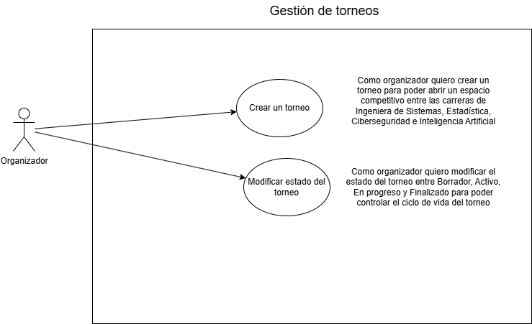
6. PROTOTIPOS
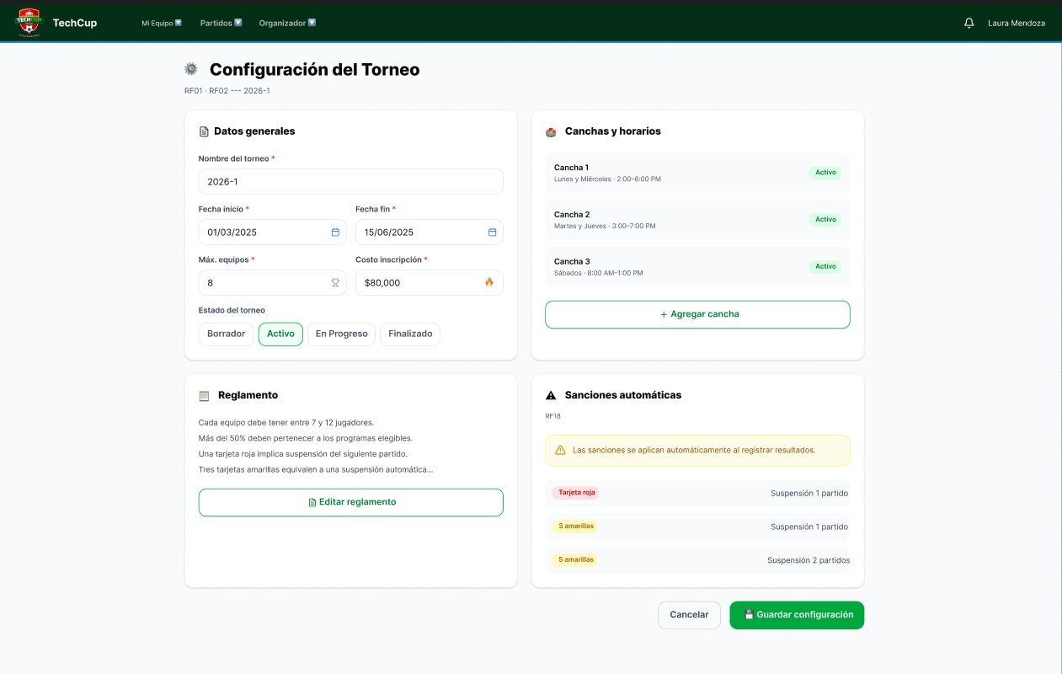
7. REGLAS DE NEGOCIO
- RN-01: fechaInicio debe ser estrictamente posterior a la fecha y hora actual del servidor.
- RN-02: fechaFin debe ser estrictamente posterior a fechaInicio.
- RN-03: maxEquipos debe ser un entero mayor que 0.
- RN-04: Un torneo en estado FINALIZADO no puede ser modificado bajo ninguna circunstancia.
- RN-05: El torneo debe estar en estado ACTIVO para permitir inscripciones de equipos.

8. ABREVIATURAS
Abreviatura | Significado
RF | Requerimiento Funcional
FB | Flujo Básico
FA | Flujo Alterno
RN | Regla de Negocio
ID | Identificador único del torneo
DB | Base de datos del sistema
Org | Organizador del torneo

9. HISTORIAL DE REVISIÓN
Elaborado por | Aprobado por | Fecha | Descripción y Justificación de Cambios
DOSW Company – Testigos de Jehova | Sebastian Gonzales | 05/03/2026 | Creación del requerimiento RF-01
DOSW Company – Testigos de Jehova | Juan Tellez | 20/03/2026 | Sin modificaciones
DOSW Company – Testigos de Jehova | Adrian Ducuara | 27/03/2026 | Reestructuración de flujos, corrección de datos de entrada y precondiciones.

FUNCIONALIDAD:
Código: | RF-02
Nombre: | Definición de la configuración general del torneo

Descripción: | El sistema expone un endpoint REST (PUT/PATCH) que permite al organizador definir o actualizar la configuración operativa de un torneo previamente creado. Esta configuración incluye reglamento, fecha de cierre de inscripciones, horarios de partidos, canchas disponibles y sanciones deportivas. Es una operación separada de la creación (RF-01) y representa una segunda fase del ciclo de vida del torneo. La operación es transaccional: si falla cualquier validación, no se persiste ningún cambio parcial.
Cómo se ejecutará: | El organizador accede al módulo de administración del torneo previamente creado, selecciona el torneo a configurar, ingresa la información requerida y confirma. El sistema valida integridad referencial de canchas y sanciones, valida reglas de fechas y formatos, persiste la configuración y retorna confirmación.
Actor principal: | Organizador del torneo
Precondiciones: | - El usuario debe estar autenticado en el sistema.  - El usuario debe tener el rol de organizador.  - El torneo debe haber sido creado previamente (RF-01).  - El torneo no debe estar en estado FINALIZADO.

1. DATOS DE ENTRADA
Nombre | Descripción | Tipo de campo | Reglas / Aplicación | Obligatorio
torneoId | Identificador del torneo a configurar | Long | Debe existir y no estar en estado FINALIZADO | Sí
reglamento | Conjunto de normas de la competencia | String | No puede estar vacío. Máx. 5000 caracteres | Sí
fechaCierreInscripciones | Fecha límite para registrar equipos | DateTime (ISO 8601) | Debe ser anterior a fechaInicio del torneo | Sí
horariosPartidos | Horarios disponibles para los encuentros | List<String> | Formato HH:mm. Mínimo un horario | Sí
canchasDisponibles | Canchas donde se jugarán los partidos | List<Long> (IDs de cancha) | Deben existir como entidades registradas en el sistema | Sí
sancionesDeportivas | Penalizaciones aplicables durante el torneo | List<Long> (IDs de sanción) | Deben existir como entidades registradas en el sistema | Sí

2. DATOS DE SALIDA
Nombre | Descripción | Tipo de campo | Reglas / Aplicación | Obligatorio
mensaje | Confirmación de configuración | String | "Configuración del torneo registrada exitosamente" | Sí
torneoId | ID del torneo configurado | Long | Retorna el ID del torneo actualizado | Sí

3. FLUJO BÁSICO:
Paso | Actor | Descripción | Excepciones
FB-01 | Organizador | Accede al módulo de administración del torneo. | FA-01 si no tiene permisos de organizador
FB-02 | Organizador | Selecciona el torneo que desea configurar. | FA-02 si el torneo no existe o está en estado FINALIZADO
FB-03 | Organizador | Ingresa reglamento, fechas, horarios, canchas y sanciones. Confirma. | FA-03 si el módulo no carga; FA-04 si hay campos inválidos; FA-05 si la fecha de cierre es inválida
FB-04 | Sistema | Valida integridad referencial de canchas y sanciones, y valida reglas de fechas y formatos. | FA-06 si falla la persistencia
FB-05 | Sistema | Persiste la configuración y retorna confirmación con el ID del torneo.

4. FLUJO ALTERNO:
Paso | Actor | Condición que lo dispara | Respuesta del sistema
FA-01 | Organizador | Intenta acceder sin permisos de organizador | El sistema retorna HTTP 403: "No tienes permisos suficientes."
FA-02 | Organizador | Selecciona un torneo que no existe o está en estado FINALIZADO | El sistema retorna HTTP 400: "El torneo no puede ser configurado en su estado actual."
FA-03 | Sistema | El módulo de configuración no puede cargarse | El sistema retorna HTTP 503: "Servicio no disponible temporalmente."
FA-04 | Organizador | Envía campos vacíos o con formato inválido (ej. hora en formato incorrecto) | El sistema retorna HTTP 400, identifica los campos con error y solicita corrección.
FA-05 | Organizador | Ingresa fechaCierreInscripciones posterior a fechaInicio del torneo | El sistema retorna HTTP 400: "La fecha de cierre debe ser anterior a la fecha de inicio del torneo."
FA-06 | Sistema | Fallo de persistencia en base de datos | El sistema ejecuta rollback y retorna HTTP 500: "Error al guardar la configuración."

Notas y comentarios: | La configuración del torneo establece las reglas y parámetros bajo los cuales se desarrollará la competencia. Las canchas y sanciones deben existir previamente en el sistema como entidades; no se crean en este flujo.

5. ANEXOS
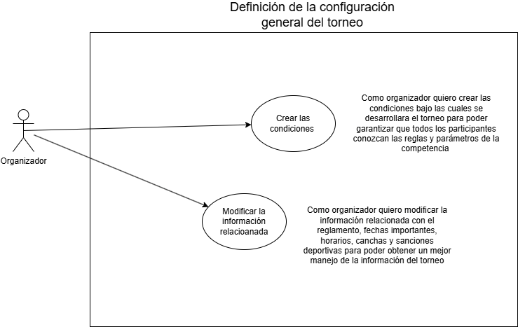
6. PROTIPOS

7. REGLAS DE NEGOCIO
- RN-01: El reglamento del torneo debe definirse antes de abrir el proceso de inscripción de equipos.
- RN-02: fechaCierreInscripciones debe ser estrictamente anterior a fechaInicio del torneo.
- RN-03: Las canchas referenciadas deben estar registradas previamente en el sistema como entidades válidas.
- RN-04: La configuración del torneo no puede modificarse cuando el torneo esté en estado FINALIZADO.

8. ABREVIATURAS
Abreviatura | Significado
RF | Requerimiento Funcional
FB | Flujo Básico
FA | Flujo Alterno
RN | Regla de Negocio
DB | Base de datos
Org | Organizador del torneo
HH:mm | Formato de hora (horas:minutos)

9. HISTORIAL DE REVISIÓN
Elaborado por | Aprobado por | Fecha | Descripción y Justificación de Cambios
DOSW Company – Testigos de Jehova | Sebastian Gonzales | 05/03/2026 | Creación del requerimiento RF-02
DOSW Company – Testigos de Jehova | Juan Tellez | 20/03/2026 | Sin modificaciones
DOSW Company – Testigos de Jehova | Adrian Ducuara | 27/03/2026 | Corrección de tipos de datos (horarios, canchas, sanciones), flujos y precondiciones.

FUNCIONALIDAD:
Código: | RF-03
Nombre: | Registro de participantes en la plataforma

Descripción: | El sistema expone un endpoint REST (POST) que permite registrar un nuevo usuario en la plataforma. El registro es una operación completamente transaccional que incluye tres partes en una sola llamada: (1) datos personales del usuario, (2) información de vínculo institucional según el tipo de usuario, y (3) un perfil deportivo básico obligatorio con al menos la posición principal. Si cualquier parte falla, se ejecuta rollback completo. No pueden existir usuarios sin perfil deportivo en el sistema. El sistema valida el dominio del correo electrónico según el tipo de usuario declarado. La gestión completa del perfil deportivo corresponde a RF-04.
Cómo se ejecutará: | El usuario accede a la plataforma, selecciona la opción de registro, completa el formulario con sus datos personales, tipo de usuario, correo, contraseña y perfil deportivo básico. El sistema valida el dominio del correo según el tipo de usuario, verifica que el correo no esté registrado, y persiste el usuario junto con su perfil deportivo en una única transacción.
Actor principal: | Usuario
Precondiciones: | - El usuario no debe estar registrado previamente en el sistema.  - Debe contar con un correo válido según su tipo de usuario.

1. DATOS DE ENTRADA
Nombre | Descripción | Tipo de campo | Reglas / Aplicación | Obligatorio
nombreCompleto | Nombre y apellidos del usuario | String | No puede estar vacío. Máx. 100 caracteres | Sí
tipoUsuario | Tipo de participante | Enum: ESTUDIANTE, PROFESOR, GRADUADO, ADMINISTRATIVO, FAMILIAR | Determina la validación del dominio del correo | Sí
correoElectronico | Correo del usuario | String | Formato válido. Dominio @escuelaing.edu.co para ESTUDIANTE/PROFESOR/GRADUADO/ADMINISTRATIVO. Dominio @gmail.com para FAMILIAR | Sí
contrasena | Clave de acceso | String | Mínimo 8 caracteres, al menos una mayúscula y un número | Sí
confirmacionContrasena | Confirmación de clave | String | Debe coincidir exactamente con contrasena | Sí
posicionPrincipal | Posición principal en el campo (perfil básico) | Enum: PORTERO, DEFENSA, MEDIOCAMPISTA, DELANTERO | Obligatorio. Parte del perfil deportivo básico creado en la misma transacción | Sí
numeroDorsal | Número de camiseta (perfil básico) | Integer | Rango 1-99. Opcional en registro. Unicidad por equipo se valida en inscripción | No

2. DATOS DE SALIDA
Nombre | Descripción | Tipo de campo | Reglas / Aplicación | Obligatorio
usuarioId | Identificador único del usuario | Long | Generado automáticamente | Sí
perfilDeportivoId | Identificador del perfil deportivo creado | Long | Generado automáticamente en la misma transacción | Sí
mensaje | Confirmación de registro | String | "Registro completado exitosamente" | Sí

3. FLUJO BÁSICO:
Paso | Actor | Descripción | Excepciones
FB-01 | Usuario | Accede a la plataforma y selecciona la opción "Registrarse". | FA-01 si el formulario no puede cargarse
FB-02 | Usuario | Selecciona su tipo de usuario de la lista desplegable.
FB-03 | Usuario | Completa los datos personales: nombre, correo electrónico y contraseña. | FA-02 si hay campos inválidos o contraseñas no coinciden
FB-04 | Usuario | Completa el perfil deportivo básico: posición principal (obligatoria) y número dorsal (opcional).
FB-05 | Usuario | Confirma el registro.
FB-06 | Sistema | Valida el dominio del correo según el tipo de usuario y verifica que el correo no esté previamente registrado. | FA-02 por correo con dominio incorrecto; FA-05 si el correo ya existe
FB-07 | Sistema | Persiste el usuario y su perfil deportivo básico en una única transacción. Retorna los IDs generados y mensaje de confirmación. | FA-06 si falla la transacción

4. FLUJO ALTERNO:
Paso | Actor | Condición que lo dispara | Respuesta del sistema
FA-01 | Sistema | El formulario de registro no puede cargarse | El sistema retorna HTTP 503: "Servicio no disponible temporalmente."
FA-02 | Usuario | Envía el formulario con campos vacíos, mal formateados o contraseñas que no coinciden | El sistema retorna HTTP 400, identifica cada campo con error y solicita corrección.
FA-03 | Usuario | Selecciona tipo ESTUDIANTE/PROFESOR/GRADUADO/ADMINISTRATIVO pero usa correo con dominio distinto a @escuelaing.edu.co | El sistema retorna HTTP 400: "El tipo de usuario seleccionado requiere correo institucional (@escuelaing.edu.co)."
FA-04 | Usuario | Selecciona tipo FAMILIAR pero usa correo con dominio distinto a @gmail.com | El sistema retorna HTTP 400: "Los familiares deben registrarse con una cuenta Gmail (@gmail.com)."
FA-05 | Usuario | Envía el formulario con un correo que ya está registrado en el sistema | El sistema retorna HTTP 409: "Ya existe una cuenta asociada a este correo electrónico."
FA-06 | Sistema | Fallo de persistencia en la transacción (usuario o perfil deportivo) | El sistema ejecuta rollback completo y retorna HTTP 500: "Error al completar el registro. Intente nuevamente." No se crea ningún registro parcial.

Notas y comentarios: | El registro de usuarios valida la identidad de los participantes y su relación con la institución. El perfil deportivo básico se crea en la misma transacción para garantizar que no existan usuarios sin perfil. La gestión completa del perfil (foto, posición secundaria, disponibilidad) corresponde a RF-04.

5. ANEXOS

6. PROTOTIPOS
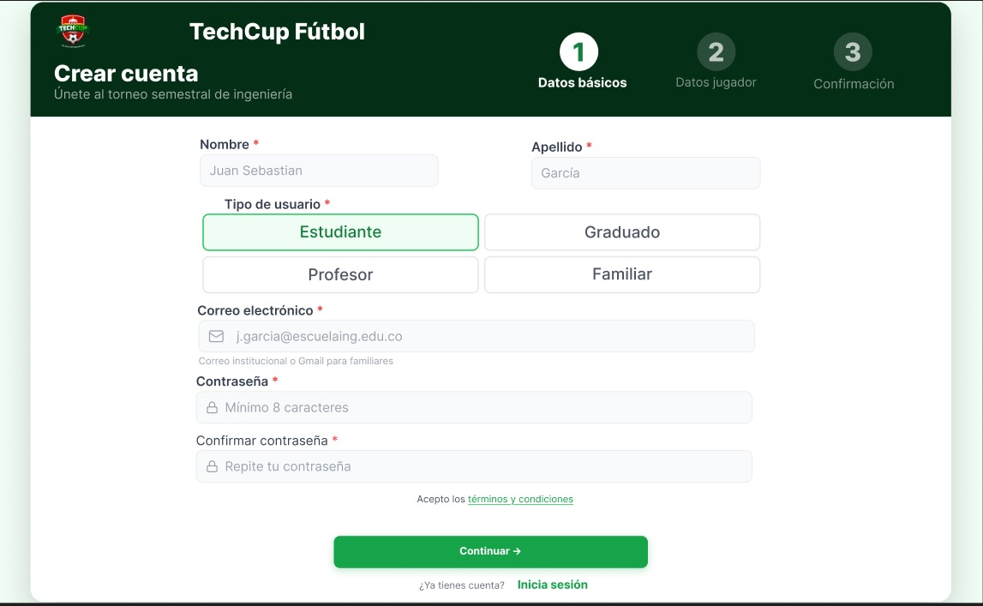

7. REGLAS DE NEGOCIO
- RN-01: El registro del usuario y la creación del perfil deportivo básico son una única transacción atómica. Si falla cualquier parte, se revierte todo.
- RN-02: Usuarios tipo ESTUDIANTE, PROFESOR, GRADUADO y ADMINISTRATIVO deben usar correo con dominio @escuelaing.edu.co.
- RN-03: Usuarios tipo FAMILIAR deben usar correo con dominio @gmail.com.
- RN-04: Un correo electrónico solo puede estar asociado a un único usuario en el sistema.
- RN-05: La posicionPrincipal es obligatoria en el registro. No puede existir un usuario sin este dato.
- RN-06: El numeroDorsal, si se ingresa, debe estar en rango 1-99. Su unicidad por equipo se valida al momento de la inscripción, no en el registro.

8. ABREVIATURAS
Abreviatura | Significado
RF | Requerimiento Funcional
FB | Flujo Básico
FA | Flujo Alterno
RN | Regla de Negocio
ID | Identificador
DB | Base de datos
UI | Interfaz de usuario

9. HISTORIAL DE REVISIÓN
Elaborado por | Aprobado por | Fecha | Descripción y Justificación de Cambios
DOSW Company – Testigos de Jehova | Sebastian Gonazales | 05/03/2026 | Creación del requerimiento RF-03
DOSW Company – Testigos de Jehova | Juan Tellez | 20/03/2026 | Sin modificaciones
DOSW Company – Testigos de Jehova | Adrian Ducuara | 27/03/2026 | Inclusión de perfil deportivo básico en transacción de registro. Corrección de idioma, flujo y precondiciones.

FUNCIONALIDAD:
Código: | RF-04
Nombre: | Gestión de perfil deportivo

Descripción: | El sistema expone un endpoint REST (PUT/PATCH) que permite al jugador autenticado actualizar su perfil deportivo completo. Esta funcionalidad opera sobre el perfil deportivo básico creado durante el registro (RF-03) y permite modificar posición principal, agregar posición secundaria, actualizar el dorsal, subir o cambiar la fotografía, actualizar disponibilidad y otros datos relevantes. La operación es transaccional.
Cómo se ejecutará: | El jugador accede a la plataforma, navega al módulo de configuración de perfil, actualiza los campos requeridos y guarda los cambios. El sistema valida la información, procesa la imagen si fue subida, y persiste los datos.
Actor principal: | Jugador
Precondiciones: | - El jugador debe estar registrado en la plataforma (RF-03).  - El jugador debe tener sesión activa.

1. DATOS DE ENTRADA
Nombre | Descripción | Tipo de campo | Reglas / Aplicación | Obligatorio
posicionPrincipal | Posición principal del jugador en el campo | Enum: PORTERO, DEFENSA, MEDIOCAMPISTA, DELANTERO | No puede estar vacío | Sí
posicionSecundaria | Posición secundaria del jugador | Enum: PORTERO, DEFENSA, MEDIOCAMPISTA, DELANTERO | Debe ser distinta a posicionPrincipal | No
numeroDorsal | Número de camiseta del jugador | Integer | Rango 1-99. Unicidad por equipo se valida en inscripción | Sí
fotografia | Foto del jugador para el perfil | Byte[] (multipart/form-data) | Formatos: JPG, PNG. Máx. 2 MB. Relación de aspecto 1:1 | Sí
nombreCompleto | Nombre y apellidos del jugador | String | Máx. 100 caracteres | Sí
fechaNacimiento | Fecha de nacimiento del jugador | Date | Fecha válida. Edad mínima: 16 años calculada desde fecha del servidor | Sí
disponibilidad | Estado de disponibilidad del jugador | Enum: DISPONIBLE, NO_DISPONIBLE | No puede estar vacío | Sí

2. DATOS DE SALIDA
Nombre | Descripción | Tipo de campo | Reglas / Aplicación | Obligatorio
mensaje | Confirmación de guardado | String | "Perfil Deportivo guardado exitosamente" | --
perfilDeportivoId | Identificador único del perfil | Long | Generado automáticamente por el sistema | --
urlFotografia | Ruta almacenada de la imagen subida | String | Solo si se subió la fotografía | --
erroresValidacion | Mensajes de error por campos inválidos | List<Error> | Indica campo y motivo del error | --

3. FLUJO BÁSICO:
Paso | Actor | Descripción | Excepciones
FB-01 | Jugador | Inicia sesión y navega a "Configuración de perfil". | FA-01 si la sesión está expirada
FB-02 | Jugador | Selecciona posición principal desde el selector desplegable. | FA-02 si el campo queda vacío
FB-03 | Jugador | Selecciona opcionalmente la posición secundaria.
FB-04 | Jugador | Ingresa el número dorsal. | FA-02 si el campo queda vacío
FB-05 | Jugador | Completa los campos adicionales: nombre, fecha de nacimiento, disponibilidad y fotografía. | FA-02 si hay campos obligatorios vacíos; FA-03 si la imagen no cumple formato/peso
FB-06 | Jugador | Hace clic en "Guardar perfil".
FB-07 | Sistema | Valida todos los campos, procesa la imagen, persiste los cambios y retorna confirmación con URL de fotografía. | FA-04 si falla la conexión

4. FLUJO ALTERNO:
Paso | Actor | Condición que lo dispara | Respuesta del sistema
FA-01 | Jugador | Intenta acceder con sesión expirada por inactividad (30 minutos) | El sistema cierra la sesión automáticamente y retorna HTTP 401: "Sesión expirada. Por favor inicia sesión nuevamente."
FA-02 | Jugador | Envía el formulario con campos obligatorios vacíos o inválidos | El sistema retorna HTTP 400 con la lista de campos inválidos y el motivo de cada error.
FA-03 | Jugador | Sube fotografía con formato no soportado o peso mayor a 2 MB | El sistema retorna HTTP 400: "La fotografía debe ser JPG o PNG con un tamaño máximo de 2 MB."
FA-04 | Sistema | Fallo de conexión con el servidor al persistir | El sistema retorna HTTP 503: "No se pudo conectar con el servidor. Intente nuevamente."

Notas y comentarios: | El jugador debe estar informado de lo que sucede en su proceso de configuración del perfil deportivo. Esta funcionalidad es independiente del registro (RF-03) y opera sobre el perfil básico creado durante el mismo.

5. ANEXOS
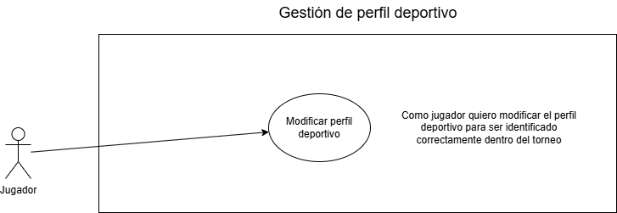

6. PROTOTIPOS
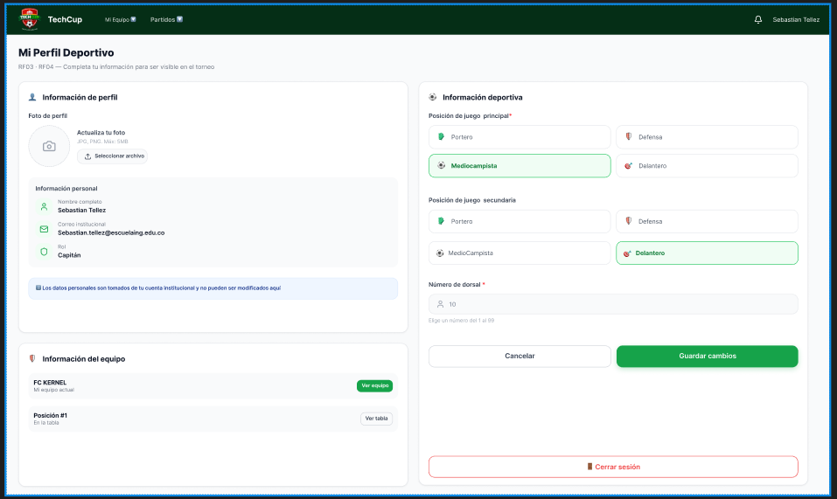

7. REGLAS DE NEGOCIO
- RN-01: El número dorsal debe ser único por equipo. La unicidad se valida en inscripción, no en la edición del perfil.
- RN-02: La posición principal es obligatoria y debe ser uno de los valores del Enum definido.
- RN-03: La fotografía es obligatoria. Debe ser JPG o PNG, máximo 2 MB y relación de aspecto 1:1.
- RN-04: El perfil deportivo solo puede ser modificado por el propio usuario autenticado (validación por token/sesión).
- RN-05: La edad mínima es 16 años, calculada desde la fecha actual del servidor.

8. ABREVIATURAS
Abreviatura | Significado
RF | Requerimiento Funcional
FB | Flujo Básico
FA | Flujo Alterno
RN | Regla de Negocio
JPG/PNG | Formatos de imagen soportados
MB | Megabyte (unidad de tamaño de archivo)

9. HISTORIAL DE REVISIÓN
Elaborado por | Aprobado por | Fecha | Descripción y Justificación de Cambios
DOSW Company – Testigos de Jehova | Senatian Gonzales | 05/03/2026 | Creación inicial del análisis de requerimiento RF-04
DOSW Company – Testigos de Jehova | Juan Tellez | 20/03/2026 | Sin modificaciones
DOSW Company – Testigos de Jehova | Adrian Ducuara | 27/03/2026 | Corrección de tipo de dato de fotografía (String -> Byte[]), separación de FA-03, ajuste de flujo.

FUNCIONALIDAD:
Código: | RF-05
Nombre: | Disponibilidad de jugadores

Descripción: | El sistema expone un endpoint REST (PATCH) que permite al jugador autenticado actualizar únicamente su estado de disponibilidad para unirse a un equipo. Es una operación ligera sobre el perfil deportivo (un solo campo), separada de RF-04. El cambio tiene efecto inmediato en los resultados de búsqueda de capitanes (RF-06). El sistema obtiene el usuarioId desde el token de sesión, no del request body.
Cómo se ejecutará: | El jugador accede a su perfil deportivo y activa o desactiva el selector de disponibilidad. El sistema valida la condición de membresía de equipo, persiste el cambio y lo hace visible inmediatamente para los capitanes en las búsquedas.
Actor principal: | Jugador
Precondiciones: | - El jugador debe tener un perfil deportivo creado (RF-03).  - El jugador debe tener sesión activa en la plataforma.  - El jugador no debe pertenecer a un equipo activo para marcarse como DISPONIBLE.

1. DATOS DE ENTRADA
Nombre | Descripción | Tipo de campo | Reglas / Aplicación | Obligatorio
disponibilidad | Nuevo estado de disponibilidad del jugador | Enum: DISPONIBLE, NO_DISPONIBLE | No puede estar vacío. El usuarioId se obtiene del token de sesión | Sí

2. DATOS DE SALIDA
Nombre | Descripción | Tipo de campo | Reglas / Aplicación | Obligatorio
mensaje | Confirmación del cambio | String | "Estado de disponibilidad actualizado exitosamente" | --
disponibilidad | Nuevo estado persistido | Enum | Retorna el valor efectivo guardado | --

3. FLUJO BÁSICO:
Paso | Actor | Descripción | Excepciones
FB-01 | Jugador | Inicia sesión y navega a su perfil deportivo. | FA-01 si la sesión está expirada
FB-02 | Jugador | Cambia el selector al nuevo estado de disponibilidad. | FA-02 si pertenece a un equipo activo e intenta marcarse DISPONIBLE
FB-03 | Sistema | Persiste el cambio de disponibilidad y retorna confirmación con el nuevo estado. | FA-03 si falla la conexión

4. FLUJO ALTERNO:
Paso | Actor | Condición que lo dispara | Respuesta del sistema
FA-01 | Jugador | Intenta acceder con sesión expirada | El sistema retorna HTTP 401 y redirige al login.
FA-02 | Jugador | Pertenece a un equipo activo e intenta marcarse como DISPONIBLE | El sistema retorna HTTP 409: "No puedes marcarte como disponible mientras perteneces a un equipo activo."
FA-03 | Sistema | Fallo de conexión al persistir el cambio | El sistema retorna HTTP 503 e invita a reintentar.

Notas y comentarios: | Un jugador marcado como disponible puede recibir invitaciones de cualquier capitán. Si ya pertenece a un equipo, el sistema bloquea el cambio a DISPONIBLE.

5. ANEXOS
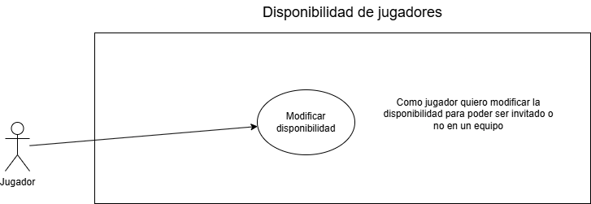

6. PROTOTIPOS
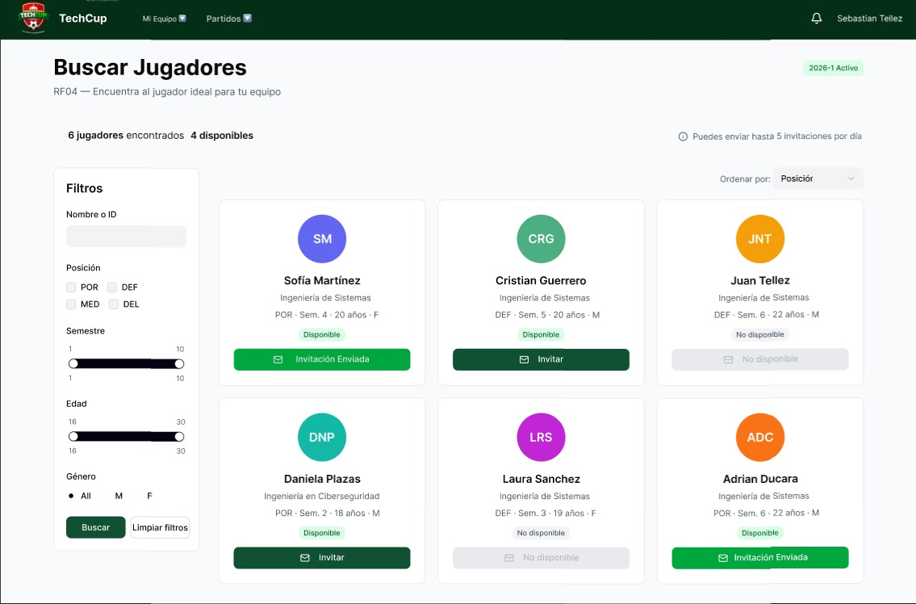
7. REGLAS DE NEGOCIO
- RN-01: Un jugador que ya pertenece a un equipo activo no puede marcarse como DISPONIBLE.
- RN-02: Solo el propio jugador autenticado puede cambiar su estado de disponibilidad (validación por token).
- RN-03: El cambio de disponibilidad tiene efecto inmediato sobre la visibilidad en búsquedas de capitanes (RF-06).

8. ABREVIATURAS
Abreviatura | Significado
RF | Requerimiento Funcional
FB | Flujo Básico
FA | Flujo Alterno
RN | Regla de Negocio

9. HISTORIAL DE REVISIÓN
Elaborado por | Aprobado por | Fecha | Descripción y Justificación de Cambios
DOSW Company – Testigos de Jehova | Sebastian Gonzales | 05/03/2026 | Creación inicial del análisis de requerimiento RF-05
DOSW Company – Testigos de Jehova | Juan Tellez | 20/03/2026 | Sin modificaciones
DOSW Company – Testigos de Jehova | Adrian Ducuara | 27/03/2026 | Eliminación de datos de entrada redundantes (Usuario Objeto, disponibilidad Atributo). Adición de precondición de membresía. Corrección de flujo.
FUNCIONALIDAD:
Código: | RF-06
Nombre: | Búsqueda de jugadores

Descripción: | El sistema expone un endpoint REST (GET) con parámetros de query que permite a un capitán autenticado buscar jugadores con estado DISPONIBLE aplicando filtros opcionales. El sistema retorna únicamente jugadores que no pertenecen al equipo del capitán. Todos los filtros son opcionales y se combinan con lógica AND.
Cómo se ejecutará: | El capitán accede al módulo de búsqueda de jugadores, aplica los filtros deseados y el sistema retorna la lista de jugadores disponibles que coinciden con los criterios seleccionados.
Actor principal: | Capitán
Precondiciones: | - El usuario debe tener rol de capitán y sesión activa.  - Deben existir jugadores con estado DISPONIBLE en el sistema.

1. DATOS DE ENTRADA
Nombre | Descripción | Tipo de campo | Reglas / Aplicación | Obligatorio
posicion | Posición en el campo del jugador | Enum: PORTERO, DEFENSA, MEDIOCAMPISTA, DELANTERO | Filtro opcional | No
semestreAcademico | Semestre del estudiante | Integer | Rango 1-10. Solo aplica para tipo ESTUDIANTE | No
edad | Edad del jugador | Integer | Mínimo 16 años | No
genero | Género del jugador | Enum: MASCULINO, FEMENINO, OTRO | Filtro opcional | No
nombre | Nombre o apellido del jugador | String | Búsqueda parcial (LIKE). Máx. 100 caracteres | No
numeroIdentificacion | Documento de identidad del jugador | String | Búsqueda exacta | No

2. DATOS DE SALIDA
Nombre | Descripción | Tipo de campo | Reglas / Aplicación | Obligatorio
jugadores | Jugadores disponibles que coinciden con los filtros | List<UsuarioResumen> | Incluye nombre, posición, edad, foto y estado | --
mensaje | Mensaje cuando no hay resultados | String | "No se encontraron jugadores con los criterios seleccionados" | --

3. FLUJO BÁSICO:
Paso | Actor | Descripción | Excepciones
FB-01 | Capitán | Inicia sesión y navega al módulo de búsqueda de jugadores. | FA-01 si la sesión está expirada
FB-02 | Capitán | Selecciona uno o más criterios de filtrado opcionales.
FB-03 | Capitán | Hace clic en "Buscar".
FB-04 | Sistema | Ejecuta la consulta filtrando jugadores con estado DISPONIBLE que no pertenecen al equipo del capitán, y retorna la lista resultante. | FA-02 si no hay resultados; FA-03 si hay fallo de conexión
FB-05 | Capitán | Visualiza los perfiles de jugadores en los resultados.

4. FLUJO ALTERNO:
Paso | Actor | Condición que lo dispara | Respuesta del sistema
FA-01 | Capitán | Intenta acceder con sesión expirada | El sistema retorna HTTP 401 y redirige al login.
FA-02 | Sistema | Ningún jugador coincide con los filtros aplicados | El sistema retorna HTTP 200 con lista vacía y mensaje: "No se encontraron jugadores con los criterios seleccionados."
FA-03 | Sistema | Fallo de conexión o error interno al ejecutar la búsqueda | El sistema retorna HTTP 503: "No se pudo completar la búsqueda. Intente nuevamente."

Notas y comentarios: | Solo se muestran jugadores con estado DISPONIBLE. Los resultados deben actualizarse con cada búsqueda. El filtro de semestre aplica exclusivamente a usuarios tipo ESTUDIANTE.
5. ANEXOS
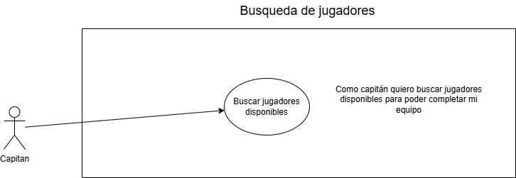

6. PROTOTIPOS


7. REGLAS DE NEGOCIO
- RN-01: Solo se retornan jugadores con estado DISPONIBLE.
- RN-02: El capitán no puede ver jugadores que ya pertenecen a su propio equipo.
- RN-03: El filtro semestreAcademico solo aplica a usuarios con tipo ESTUDIANTE; si se envía para otro tipo, se ignora.

8. ABREVIATURAS
Abreviatura | Significado
RF | Requerimiento Funcional
FB | Flujo Básico
FA | Flujo Alterno
RN | Regla de Negocio

9. HISTORIAL DE REVISIÓN
Elaborado por | Aprobado por | Fecha | Descripción y Justificación de Cambios
DOSW Company – Testigos de Jehova | Sebastian Gonzales | 05/03/2026 | Creación inicial del análisis de requerimiento RF-06
DOSW Company – Testigos de Jehova | Juan Tellez | 20/03/2026 | Sin modificaciones
DOSW Company – Testigos de Jehova | Adrian Ducuara | 27/03/2026 | Eliminación de tipos auxiliares redundantes de datos de entrada. Adición de FA-03 por fallo de conexión. Adición de paso del sistema en flujo básico.

FUNCIONALIDAD:
Código: | RF-07
Nombre: | Creación de equipos

Descripción: | El sistema expone un endpoint REST (POST) que permite a un usuario con rol CAPITÁN crear un equipo dentro de la plataforma. La operación es transaccional: el equipo se crea y el capitán queda automáticamente registrado como integrante en la misma transacción. Un capitán solo puede tener un equipo activo por torneo.
Cómo se ejecutará: | El capitán accede al módulo de creación de equipo, diligencia el formulario con la información del equipo y confirma la creación. El sistema valida los datos y registra el equipo.
Actor principal: | Capitán
Precondiciones: | - El usuario debe tener rol de capitán y sesión activa.  - No puede existir un equipo ya creado por el mismo capitán en el torneo activo.

1. DATOS DE ENTRADA
Nombre | Descripción | Tipo de campo | Reglas / Aplicación | Obligatorio
nombreEquipo | Nombre identificador del equipo | String | Máx. 50 caracteres. Único dentro del torneo activo | Sí
escudo | Imagen representativa del equipo | Byte[] (multipart/form-data) | Formatos: JPG, PNG. Máx. 2 MB | Sí
colorPrincipal | Color primario del uniforme | String | Código HEX válido (ej. #FF5733) | Sí
colorSecundario | Color secundario del uniforme | String | Código HEX válido | No

2. DATOS DE SALIDA
Nombre | Descripción | Tipo de campo | Reglas / Aplicación | Obligatorio
equipoId | Identificador único del equipo | Long | Generado automáticamente por el sistema | --
mensaje | Confirmación de creación | String | "Equipo creado exitosamente" | --
erroresValidacion | Mensajes de error por campos inválidos | List<Error> | Indica campo y motivo del error | --

3. FLUJO BÁSICO:
Paso | Actor | Descripción | Excepciones
FB-01 | Capitán | Inicia sesión y navega a "Crear equipo". | FA-01 si la sesión está expirada
FB-02 | Capitán | Ingresa el nombre del equipo. | FA-02 si el nombre ya existe en el torneo
FB-03 | Capitán | Sube el escudo del equipo. | FA-03 si el formato de imagen es inválido o excede 2 MB
FB-04 | Capitán | Selecciona el color principal y opcionalmente el color secundario del uniforme.
FB-05 | Capitán | Hace clic en "Crear equipo".
FB-06 | Sistema | Valida nombre único en el torneo, formato de imagen y campos obligatorios. Persiste el equipo y registra automáticamente al capitán como integrante. Retorna el ID generado. | FA-04 si falla la conexión

4. FLUJO ALTERNO:
Paso | Actor | Condición que lo dispara | Respuesta del sistema
FA-01 | Capitán | Intenta acceder con sesión expirada | El sistema retorna HTTP 401 y redirige al login.
FA-02 | Capitán | Ingresa un nombre de equipo que ya existe en el torneo activo | El sistema retorna HTTP 409: "El nombre del equipo ya está en uso en este torneo."
FA-03 | Capitán | Sube escudo con formato no soportado o mayor a 2 MB | El sistema retorna HTTP 400: "Formato de imagen no soportado. Use JPG o PNG con máximo 2 MB."
FA-04 | Sistema | Fallo de conexión al persistir | El sistema retorna HTTP 503 e invita a reintentar.

Notas y comentarios: | Un capitán solo puede crear un equipo por torneo activo. Al crear el equipo, el capitán queda automáticamente registrado como integrante del mismo en la misma transacción.
5. ANEXOS
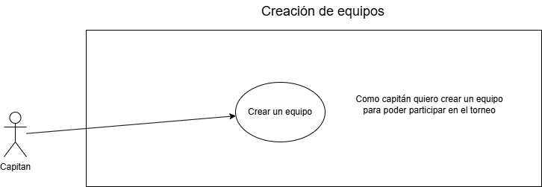
6. PROTOTIPOS
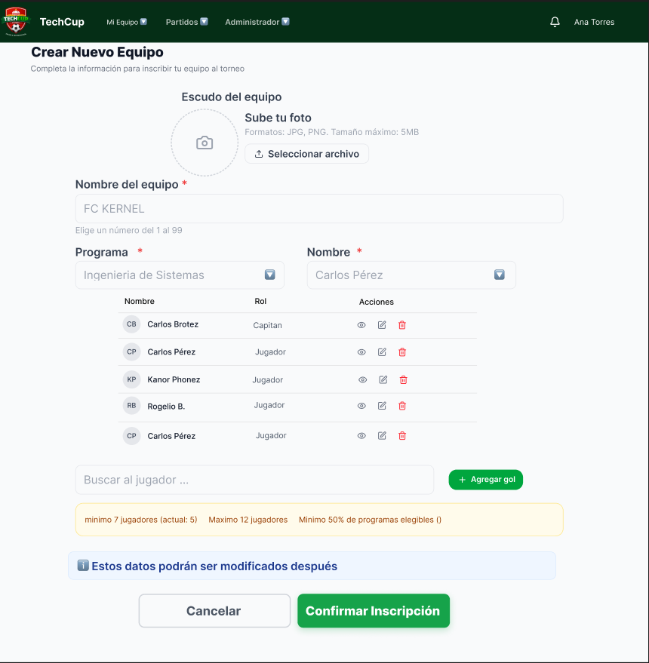
7. REGLAS DE NEGOCIO
- RN-01: Un capitán solo puede crear un equipo por torneo activo.
- RN-02: El nombre del equipo debe ser único dentro del torneo.
- RN-03: El escudo debe ser JPG o PNG con máximo 2 MB.
- RN-04: Al crear el equipo, el capitán queda automáticamente registrado como integrante en la misma transacción.

8. ABREVIATURAS
Abreviatura | Significado
RF | Requerimiento Funcional
FB | Flujo Básico
FA | Flujo Alterno
RN | Regla de Negocio
HEX | Hexadecimal (formato de representación de colores)
JPG/PNG | Formatos de imagen soportados

9. HISTORIAL DE REVISIÓN
Elaborado por | Aprobado por | Fecha | Descripción y Justificación de Cambios
DOSW Company – Testigos de Jehova | Sebastian Gonzales | 05/03/2026 | Creación inicial del análisis de requerimiento RF-07
DOSW Company – Testigos de Jehova | Juan Tellez | 20/03/2026 | Sin modificaciones
DOSW Company – Testigos de Jehova | Adrian Ducuara | 27/03/2026 | Corrección de typo en colorPrincipal (Strin->String). Eliminación de fila Error suelta en salida. Adición de paso del sistema en flujo básico.

FUNCIONALIDAD:
Código: | RF-08
Nombre: | Gestión de integrantes del equipo

Descripción: | El sistema expone endpoints REST que permiten al capitán invitar jugadores disponibles a su equipo (POST), y al jugador aceptar o rechazar la invitación (PATCH). El flujo es asíncrono: el capitán envía la invitación, el sistema notifica al jugador, y el jugador responde. Si el jugador acepta, el sistema lo integra al equipo en una operación transaccional. Si rechaza, la invitación se descarta sin efecto.
Cómo se ejecutará: | El capitán busca jugadores disponibles mediante RF-06, selecciona uno y envía la invitación. El sistema notifica al jugador, quien acepta o rechaza desde su panel. Al aceptar, el jugador queda integrado al equipo.
Actor principal: | Capitán / Jugador
Precondiciones: | - El equipo debe estar creado (RF-07).  - El jugador a invitar debe estar disponible (estado DISPONIBLE) y no pertenecer a otro equipo.  - El capitán debe tener sesión activa.

1. DATOS DE ENTRADA
Nombre | Descripción | Tipo de campo | Reglas / Aplicación | Obligatorio
jugadorId (invitación) | Identificador del jugador a invitar | Long | Debe corresponder a un jugador con estado DISPONIBLE | Sí
invitacionId (respuesta) | Identificador de la invitación a responder | Long | Debe existir y estar en estado PENDIENTE | Sí
respuesta (respuesta) | Decisión del jugador ante la invitación | Boolean | true = aceptar, false = rechazar | Sí

2. DATOS DE SALIDA
Nombre | Descripción | Tipo de campo | Reglas / Aplicación | Obligatorio
notificacionJugador | Alerta de invitación recibida | String | Incluye nombre del equipo y capitán | --
confirmacionAccion | Resultado de aceptar o rechazar | String | "Te has unido al equipo" o "Has rechazado la invitación" | --
rosterActualizado | Lista actualizada de integrantes del equipo | List<Jugador> | Visible para el capitán | --

3. FLUJO BÁSICO:
Paso | Actor | Descripción | Excepciones
FB-01 | Capitán | Inicia sesión y busca jugadores disponibles mediante el módulo de búsqueda (RF-06). | FA-01 si la sesión está expirada
FB-02 | Capitán | Selecciona un jugador y hace clic en "Invitar al equipo". | FA-02 si el equipo ya tiene 12 integrantes
FB-03 | Sistema | Registra la invitación y envía una notificación al jugador con el nombre del equipo y el capitán. | FA-03 si falla el envío de la notificación
FB-04 | Jugador | Revisa la invitación en su panel de notificaciones.
FB-05 | Jugador | Acepta o rechaza la invitación. | FA-04 si el jugador ya se unió a otro equipo antes de responder
FB-06 | Sistema | Actualiza el roster del equipo si el jugador aceptó, o descarta la invitación si rechazó. Retorna confirmación a ambas partes. | FA-05 si falla la conexión al persistir la respuesta

4. FLUJO ALTERNO:
Paso | Actor | Condición que lo dispara | Respuesta del sistema
FA-01 | Capitán | Intenta acceder con sesión expirada | El sistema retorna HTTP 401 y redirige al login.
FA-02 | Capitán | Intenta invitar a un jugador cuando el equipo ya tiene 12 integrantes | El sistema retorna HTTP 409: "El equipo ya alcanzó el número máximo de jugadores permitidos."
FA-03 | Sistema | Fallo al enviar la notificación al jugador | El sistema reintenta el envío. Si persiste el fallo, notifica al capitán: "La invitación no pudo ser entregada."
FA-04 | Jugador | Intenta responder a una invitación obsoleta (ya se unió a otro equipo) | El sistema invalida la invitación y retorna HTTP 409: "Esta invitación ya no está disponible."
FA-05 | Sistema | Fallo de conexión al persistir la respuesta del jugador | El sistema retorna HTTP 503 e invita a reintentar.

Notas y comentarios: | El flujo de invitación es asíncrono entre el capitán y el jugador. Una invitación queda obsoleta si el jugador se une a otro equipo antes de responderla.

5. ANEXOS
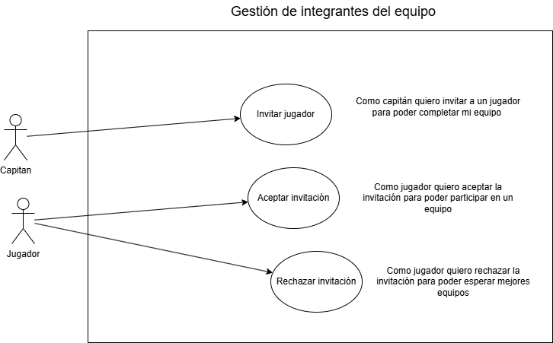
6. PROTOTIPOS
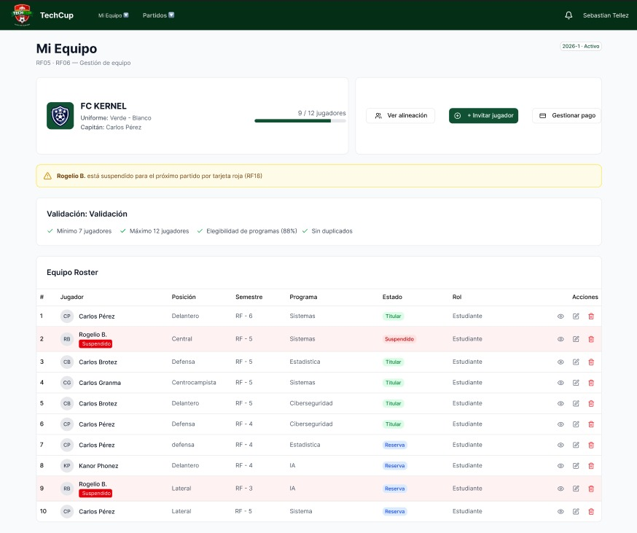
7. REGLAS DE NEGOCIO
- RN-01: Un equipo no puede tener más de 12 integrantes.
- RN-02: Solo se puede invitar a jugadores con estado DISPONIBLE.
- RN-03: Un jugador no puede pertenecer a más de un equipo simultáneamente.
- RN-04: Una invitación solo puede responderse una vez. Una vez respondida, queda inactiva.

8. ABREVIATURAS
Abreviatura | Significado
RF | Requerimiento Funcional
FB | Flujo Básico
FA | Flujo Alterno
RN | Regla de Negocio

9. HISTORIAL DE REVISIÓN
Elaborado por | Aprobado por | Fecha | Descripción y Justificación de Cambios
DOSW Company – Testigos de Jehova | Sebastian Gonzales | 05/03/2026 | Creación inicial del análisis de requerimiento RF-08
DOSW Company – Testigos de Jehova | Juan Tellez | 20/03/2026 | Sin modificaciones
DOSW Company – Testigos de Jehova | Adrian Ducuara | 27/03/2026 | Corrección crítica: eliminación de FA-02 y FA-03 copiados de RF-07. Adición de flujos alternos propios del flujo de invitación. Corrección de notas copiadas. Adición de FB-03 y FB-06 del sistema.
FUNCIONALIDAD:
Código: | RF-09
Nombre: | Validación de reglas del equipo

Descripción: | El sistema ejecuta automáticamente una validación de reglas cada vez que cambia la composición de un equipo (ingreso o salida de un jugador). No es una acción iniciada por el usuario — es un proceso interno del backend que se dispara como evento posterior a las operaciones de RF-08. El resultado de la validación se notifica al capitán y determina si el equipo puede inscribirse al torneo.
Cómo se ejecutará: | Cada vez que se modifica la composición del equipo, el sistema verifica automáticamente el cumplimiento de todas las reglas. Se notifica al capitán el resultado de la validación.
Actor principal: | Sistema
Precondiciones: | - El equipo debe estar creado (RF-07).  - Debe existir un torneo activo con reglas configuradas (RF-02).

1. DATOS DE ENTRADA
Nombre | Descripción | Tipo de campo | Reglas / Aplicación | Obligatorio
composicionEquipo | Lista de integrantes actuales del equipo | List<Jugador> | Generada automáticamente por el sistema al detectar cambio en la composición | Sí (automático)

2. DATOS DE SALIDA
Nombre | Descripción | Tipo de campo | Reglas / Aplicación | Obligatorio
resultadoValidacion | Estado de cumplimiento de reglas | String | "Equipo válido" o lista de reglas incumplidas | --
detalleIncumplimientos | Descripción de reglas no satisfechas | List<String> | Indica qué regla se incumple y por qué | --

3. FLUJO BÁSICO:
Paso | Actor | Descripción | Excepciones
FB-01 | Sistema | Detecta un cambio en la composición del equipo (ingreso o salida de jugador).
FB-02 | Sistema | Verifica que el equipo tenga mínimo 7 y máximo 12 jugadores. | FA-01 si el equipo no cumple
FB-03 | Sistema | Verifica que más del 50% de los integrantes pertenezcan a programas elegibles. | FA-01 si el equipo no cumple
FB-04 | Sistema | Verifica que ningún jugador pertenezca simultáneamente a más de un equipo. | FA-01 si hay incumplimiento
FB-05 | Sistema | Actualiza el estado de validación del equipo y notifica al capitán con el resultado.

4. FLUJO ALTERNO:
Paso | Actor | Condición que lo dispara | Respuesta del sistema
FA-01 | Sistema | El equipo no cumple una o más reglas de validación | El sistema notifica al capitán detallando cada regla incumplida y bloquea la inscripción al torneo hasta que se corrijan.

Notas y comentarios: | La validación es continua y automática. Se dispara como evento posterior a operaciones de RF-08. Un equipo no puede inscribirse al torneo si no pasa todas las validaciones.

5. ANEXOS
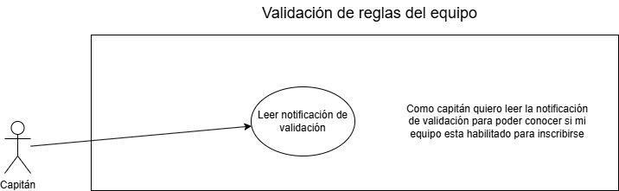
6. PROTOTIPOS
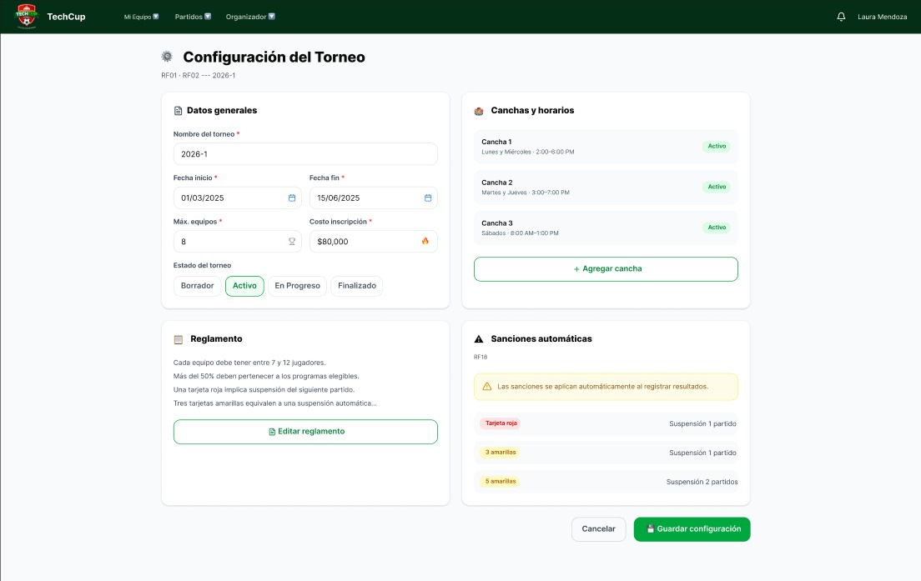
7. REGLAS DE NEGOCIO
- RN-01: El equipo debe tener mínimo 7 y máximo 12 jugadores para ser válido.
- RN-02: Un jugador no puede pertenecer a más de un equipo simultáneamente.
- RN-03: Más del 50% de los integrantes deben pertenecer a programas de Ingeniería de Sistemas, IA, Ciberseguridad o Estadística.
- RN-04: Los integrantes pueden ser estudiantes, profesores, personal administrativo, graduados o familiares de los programas elegibles.
- RN-05: Un equipo no puede inscribirse al torneo si no pasa todas las validaciones de este RF.

8. ABREVIATURAS
Abreviatura | Significado
RF | Requerimiento Funcional
FB | Flujo Básico
FA | Flujo Alterno
RN | Regla de Negocio
IA | Ingeniería de Inteligencia Artificial

9. HISTORIAL DE REVISIÓN
Elaborado por | Aprobado por | Fecha | Descripción y Justificación de Cambios
DOSW Company – Testigos de Jehova | Sebastian Gonzales | 05/03/2026 | Creación inicial del análisis de requerimiento RF-09
DOSW Company – Testigos de Jehova | Juan Tellez | 20/03/2026 | Sin modificaciones
DOSW Company – Testigos de Jehova | Adrian Ducuara | 27/03/2026 | Corrección de actor principal (Organizador -> Sistema). Reatribución de pasos del flujo básico al Sistema. Adición de precondición de torneo con reglas configuradas.
FUNCIONALIDAD:
Código: | RF-10
Nombre: | Inscripción de equipos al torneo

Descripción: | El sistema expone un endpoint REST (POST) que permite al capitán solicitar la inscripción formal de su equipo en el torneo activo. Antes de registrar la solicitud, el sistema verifica automáticamente que el equipo cumple todas las validaciones de RF-09 y que el torneo tiene inscripciones abiertas. La inscripción se crea con estado PENDIENTE y avanza en su ciclo de vida a través de RF-11 y RF-12.
Cómo se ejecutará: | El capitán accede al módulo de inscripción, selecciona el torneo activo y solicita la inscripción. El sistema verifica el cumplimiento de todos los requisitos antes de proceder.
Actor principal: | Capitán
Precondiciones: | - El equipo debe cumplir todas las validaciones de RF-09.  - Debe existir un torneo en estado ACTIVO con inscripciones abiertas.

1. DATOS DE ENTRADA
Nombre | Descripción | Tipo de campo | Reglas / Aplicación | Obligatorio
equipoId | Identificador del equipo a inscribir | Long | El equipo debe pertenecer al capitán autenticado | Sí
torneoId | Identificador del torneo activo | Long | El torneo debe estar en estado ACTIVO con inscripciones abiertas | Sí

2. DATOS DE SALIDA
Nombre | Descripción | Tipo de campo | Reglas / Aplicación | Obligatorio
mensaje | Confirmación de envío de solicitud | String | "Solicitud de inscripción enviada. Estado: PENDIENTE" | --
estadoInscripcion | Estado inicial de la inscripción | Enum | Valor único posible al crear: PENDIENTE | --

3. FLUJO BÁSICO:
Paso | Actor | Descripción | Excepciones
FB-01 | Capitán | Inicia sesión y navega al módulo de inscripción. | FA-01 si la sesión está expirada
FB-02 | Capitán | Selecciona el torneo activo y hace clic en "Inscribir equipo". | FA-02 si no hay torneos activos con inscripciones abiertas
FB-03 | Sistema | Verifica que el equipo cumple todas las validaciones de RF-09 y que hay cupo disponible en el torneo. | FA-03 si el equipo no cumple los requisitos; FA-04 si el equipo ya está inscrito
FB-04 | Sistema | Crea la solicitud de inscripción con estado PENDIENTE y retorna confirmación al capitán.

4. FLUJO ALTERNO:
Paso | Actor | Condición que lo dispara | Respuesta del sistema
FA-01 | Capitán | Intenta acceder con sesión expirada | El sistema retorna HTTP 401 y redirige al login.
FA-02 | Capitán | No hay torneos activos con inscripciones abiertas | El sistema retorna HTTP 404: "No hay torneos activos con inscripciones disponibles en este momento."
FA-03 | Sistema | El equipo no cumple los requisitos de RF-09 | El sistema retorna HTTP 409 detallando los requisitos faltantes y no procesa la inscripción.
FA-04 | Sistema | El equipo ya tiene una solicitud de inscripción en este torneo | El sistema retorna HTTP 409: "El equipo ya tiene una solicitud de inscripción en este torneo."

Notas y comentarios: | La inscripción queda como PENDIENTE hasta que el organizador revise el comprobante de pago (RF-11 y RF-12). Solo equipos con estado APROBADO participan en el torneo.

5. ANEXOS
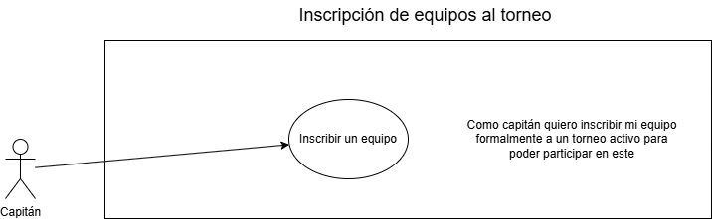
6. PROTOTIPOS
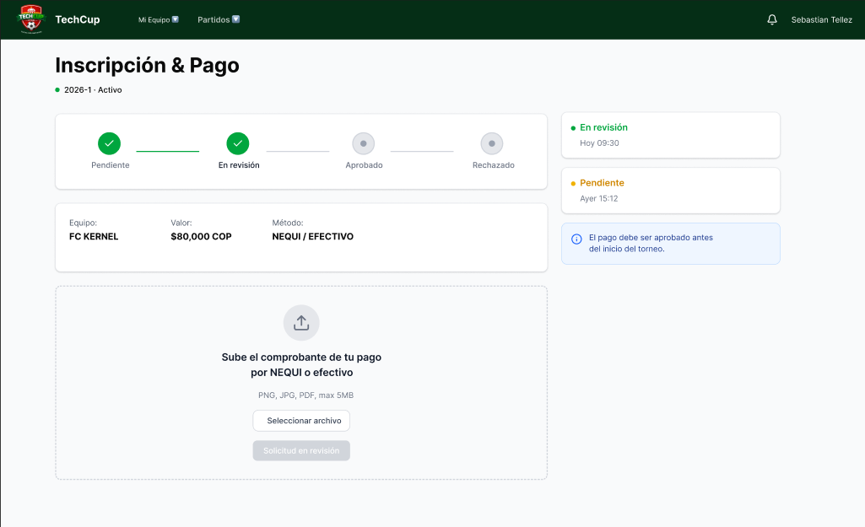
7. REGLAS DE NEGOCIO
- RN-01: Solo los equipos que cumplen todas las validaciones de RF-09 pueden inscribirse.
- RN-02: El estado inicial de toda inscripción es PENDIENTE.
- RN-03: Solo los equipos con estado APROBADO participan efectivamente en el torneo.
- RN-04: No se puede inscribir el mismo equipo dos veces en el mismo torneo.

8. ABREVIATURAS
Abreviatura | Significado
RF | Requerimiento Funcional
FB | Flujo Básico
FA | Flujo Alterno
RN | Regla de Negocio

9. HISTORIAL DE REVISIÓN
Elaborado por | Aprobado por | Fecha | Descripción y Justificación de Cambios
DOSW Company – Testigos de Jehova | Sebastian Gonzales | 05/03/2026 | Creación inicial del análisis de requerimiento RF-10
DOSW Company – Testigos de Jehova | Juan Tellez | 20/03/2026 | Sin modificaciones
DOSW Company – Testigos de Jehova | Adrian Ducuara | 27/03/2026 | Adición de paso explícito de verificación del sistema. Corrección del campo estadoInscripcion para reflejar solo el estado inicial.

FUNCIONALIDAD:
Código: | RF-11
Nombre: | Registro de comprobantes de pago

Descripción: | El sistema expone un endpoint REST (POST multipart/form-data) que permite al capitán subir el comprobante de pago correspondiente a la inscripción de su equipo. El pago se realiza de forma externa a la plataforma (Nequi o efectivo); el sistema solo almacena la evidencia. Al cargar el comprobante exitosamente, el estado de inscripción cambia automáticamente de PENDIENTE a EN_REVISION en la misma transacción.
Cómo se ejecutará: | El capitán accede a la sección de pagos de su inscripción, selecciona el método de pago y sube el comprobante. El sistema valida el formato y lo almacena para revisión del organizador.
Actor principal: | Capitán
Precondiciones: | - El equipo debe tener una solicitud de inscripción en estado PENDIENTE.  - El capitán debe tener sesión activa.

1. DATOS DE ENTRADA
Nombre | Descripción | Tipo de campo | Reglas / Aplicación | Obligatorio
inscripcionId | Identificador de la inscripción | Long | Debe existir con estado PENDIENTE y pertenecer al equipo del capitán | Sí
comprobante | Archivo del comprobante de pago | Byte[] (multipart/form-data) | Formatos: JPG, PNG, PDF. Máx. 5 MB | Sí
metodoPago | Forma en que se realizó el pago | Enum: NEQUI, EFECTIVO | No puede estar vacío | Sí
notasAdicionales | Observaciones sobre el pago | String | Opcional. Máx. 200 caracteres | No

2. DATOS DE SALIDA
Nombre | Descripción | Tipo de campo | Reglas / Aplicación | Obligatorio
mensaje | Mensaje de éxito al subir el comprobante | String | "Comprobante cargado exitosamente. En espera de revisión." | --
estadoInscripcion | Nuevo estado de la inscripción | Enum | Estado cambia a EN_REVISION en la misma transacción | --

3. FLUJO BÁSICO:
Paso | Actor | Descripción | Excepciones
FB-01 | Capitán | Inicia sesión y navega a la sección de pago de su inscripción. | FA-01 si la sesión está expirada
FB-02 | Capitán | Selecciona el método de pago.
FB-03 | Capitán | Adjunta el archivo del comprobante. | FA-02 si el formato es inválido o excede 5 MB
FB-04 | Capitán | Hace clic en "Enviar comprobante".
FB-05 | Sistema | Valida formato y tamaño del archivo, almacena el comprobante y actualiza el estado de la inscripción a EN_REVISION en una sola transacción. Retorna confirmación. | FA-03 si falla la conexión

4. FLUJO ALTERNO:
Paso | Actor | Condición que lo dispara | Respuesta del sistema
FA-01 | Capitán | Intenta acceder con sesión expirada | El sistema retorna HTTP 401 y redirige al login.
FA-02 | Capitán | Sube archivo con formato no soportado o mayor a 5 MB | El sistema retorna HTTP 400: "El comprobante debe ser JPG, PNG o PDF con máximo 5 MB."
FA-03 | Sistema | Fallo de conexión al persistir el comprobante | El sistema retorna HTTP 503 e invita a reintentar. No se actualiza el estado de la inscripción.

Notas y comentarios: | El pago no se realiza dentro de la plataforma. El comprobante es solo evidencia del pago externo. El capitán puede reemplazar el comprobante si es rechazado.

5. ANEXOS
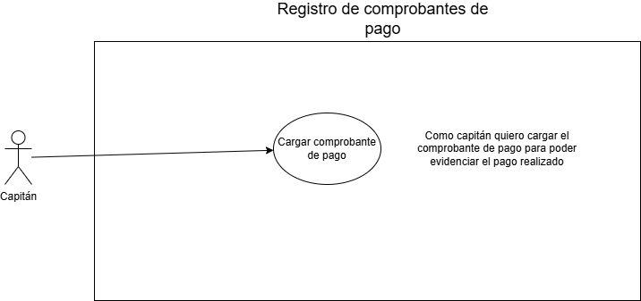
6. PROTOTIPOS
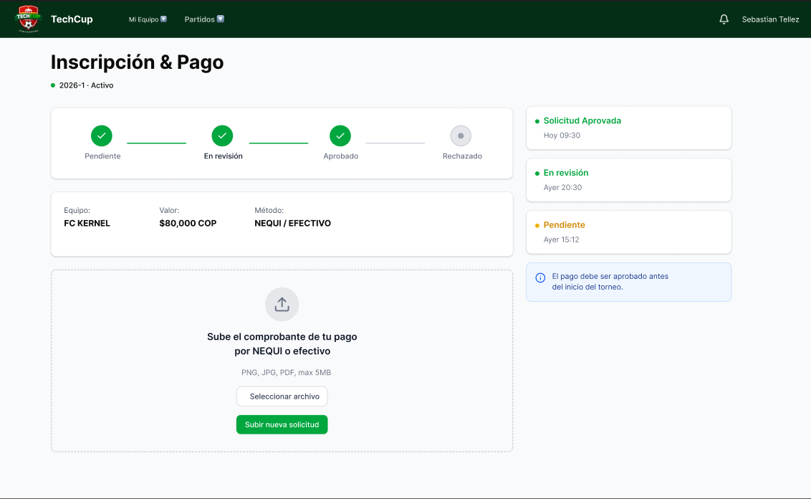
7. REGLAS DE NEGOCIO
- RN-01: El comprobante debe ser JPG, PNG o PDF con máximo 5 MB.
- RN-02: Al cargar el comprobante exitosamente, el estado de inscripción cambia a EN_REVISION en la misma transacción.
- RN-03: Solo el capitán del equipo puede subir el comprobante de su inscripción.
- RN-04: Si el comprobante es rechazado (RF-12), el capitán puede subir uno nuevo, lo que vuelve el estado a EN_REVISION.

8. ABREVIATURAS
Abreviatura | Significado
RF | Requerimiento Funcional
FB | Flujo Básico
FA | Flujo Alterno
RN | Regla de Negocio
PDF | Portable Document Format
MB | Megabyte

9. HISTORIAL DE REVISIÓN
Elaborado por | Aprobado por | Fecha | Descripción y Justificación de Cambios
DOSW Company – Testigos de Jehova | Sebatian Gonzales | 05/03/2026 | Creación inicial del análisis de requerimiento RF-11
DOSW Company – Testigos de Jehova | Juan Tellez | 20/03/2026 | Sin modificaciones
DOSW Company – Testigos de Jehova | Adrian Ducuara | 27/03/2026 | Eliminación de MetodoPago (enum) como fila redundante de entrada. Adición de FB-05 del sistema con transacción explícita.

FUNCIONALIDAD:
Código: | RF-12
Nombre: | Verificación de pagos

Descripción: | El sistema expone un endpoint REST (PATCH) que permite al organizador revisar los comprobantes de pago en estado EN_REVISION y aprobar o rechazar cada inscripción. Si rechaza, debe ingresar el motivo obligatoriamente. Al completar la acción, el sistema actualiza el estado de la inscripción y notifica al capitán. La operación es transaccional.
Cómo se ejecutará: | El organizador accede al panel de revisión de pagos, consulta los comprobantes pendientes y actualiza el estado de cada inscripción según su verificación.
Actor principal: | Organizador
Precondiciones: | - Deben existir inscripciones con comprobantes cargados (estado EN_REVISION).  - El organizador debe tener sesión activa.

1. DATOS DE ENTRADA
Nombre | Descripción | Tipo de campo | Reglas / Aplicación | Obligatorio
inscripcionId | Identificador de la inscripción a revisar | Long | Debe existir en estado EN_REVISION | Sí
nuevoEstado | Estado asignado tras la revisión | Enum: APROBADO, RECHAZADO | No puede estar vacío | Sí
motivoRechazo | Justificación en caso de rechazo | String | Obligatorio si nuevoEstado = RECHAZADO. Máx. 300 caracteres | Condicional

2. DATOS DE SALIDA
Nombre | Descripción | Tipo de campo | Reglas / Aplicación | Obligatorio
mensaje | Confirmación del cambio de estado | String | "Estado de inscripción actualizado exitosamente" | --
notificacionCapitan | Alerta del resultado de la revisión | String | Incluye nuevo estado y motivo si fue rechazado | --

3. FLUJO BÁSICO:
Paso | Actor | Descripción | Excepciones
FB-01 | Organizador | Inicia sesión y navega al panel de revisión de pagos. | FA-01 si la sesión está expirada; FA-02 si no hay comprobantes pendientes
FB-02 | Organizador | Selecciona una inscripción en estado EN_REVISION y visualiza el comprobante adjunto.
FB-03 | Organizador | Asigna el nuevo estado: APROBADO o RECHAZADO.
FB-04 | Organizador | Si rechaza, ingresa el motivo del rechazo. | FA-03 si intenta guardar sin ingresar motivo de rechazo
FB-05 | Sistema | Persiste el nuevo estado, notifica al capitán con el resultado (y motivo si aplica) y retorna confirmación.

4. FLUJO ALTERNO:
Paso | Actor | Condición que lo dispara | Respuesta del sistema
FA-01 | Organizador | Intenta acceder con sesión expirada | El sistema retorna HTTP 401 y redirige al login.
FA-02 | Sistema | No hay comprobantes en estado EN_REVISION al cargar el panel | El sistema muestra mensaje: "No hay pagos pendientes de verificación."
FA-03 | Organizador | Intenta guardar un rechazo sin ingresar el motivo | El sistema retorna HTTP 400: "El motivo de rechazo es obligatorio."

Notas y comentarios: | El flujo de estados es: PENDIENTE -> EN_REVISION -> APROBADO o RECHAZADO. Solo el organizador puede cambiar el estado de las inscripciones.

5. ANEXOS
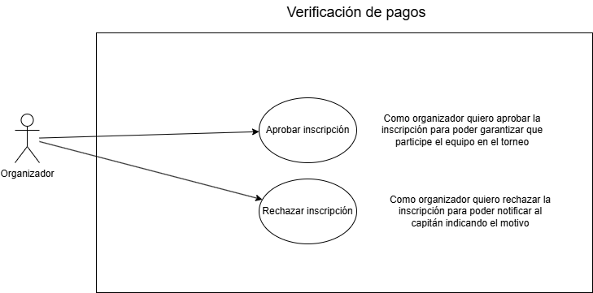
6. PROTOTIPOS
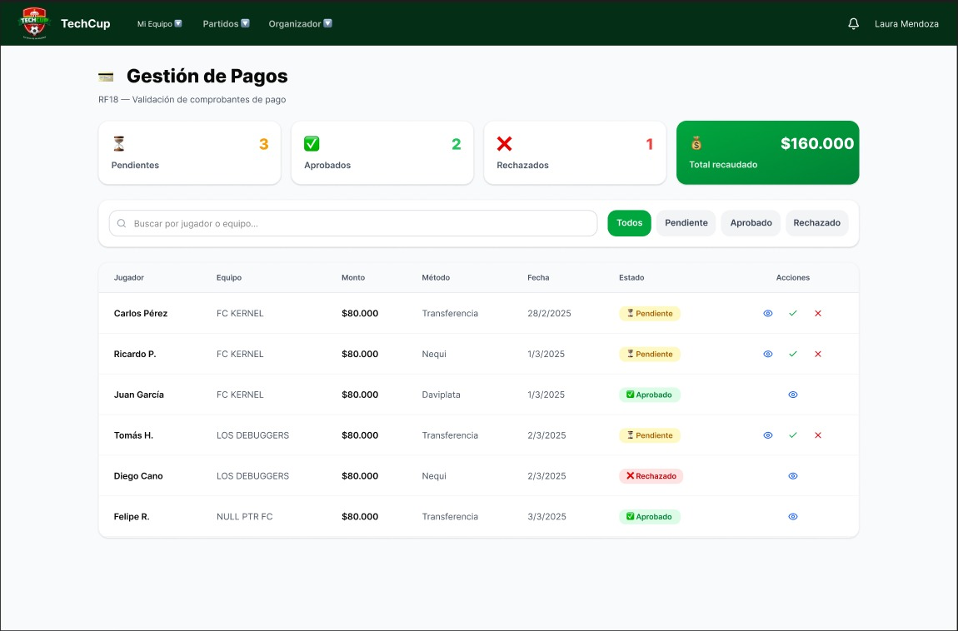
7. REGLAS DE NEGOCIO
- RN-01: El flujo de estados es unidireccional: PENDIENTE -> EN_REVISION -> APROBADO o RECHAZADO.
- RN-02: El motivo de rechazo es obligatorio cuando el nuevo estado es RECHAZADO.
- RN-03: Solo el organizador del torneo puede aprobar o rechazar inscripciones.
- RN-04: Un equipo con estado APROBADO queda oficialmente inscrito y puede participar en el torneo.

8. ABREVIATURAS
Abreviatura | Significado
RF | Requerimiento Funcional
FB | Flujo Básico
FA | Flujo Alterno
RN | Regla de Negocio

9. HISTORIAL DE REVISIÓN
Elaborado por | Aprobado por | Fecha | Descripción y Justificación de Cambios
DOSW Company – Testigos de Jehova | Sebastian Gonzales | 05/03/2026 | Creación inicial del análisis de requerimiento RF-12
DOSW Company – Testigos de Jehova | Juan Tellez | 20/03/2026 | Sin modificaciones
DOSW Company – Testigos de Jehova | Adrian Ducuara | 27/03/2026 | Eliminación de NuevoEstado (Enum) como fila redundante. Adición de FB-05 del sistema. Asociación correcta de FA-02 al flujo básico.

FUNCIONALIDAD:
Código: | RF-13
Nombre: | Gestión de alineaciones

Descripción: | El sistema expone un endpoint REST (POST/PUT) que permite al capitán configurar la alineación táctica de su equipo para un partido programado. El capitán selecciona exactamente 7 jugadores titulares, define su posición en el campo mediante coordenadas (implementado como drag & drop en el frontend), elige la formación táctica y opcionalmente designa suplentes. La alineación solo puede configurarse antes del inicio del partido.
Cómo se ejecutará: | El capitán accede al módulo de alineaciones, selecciona el partido correspondiente y configura la formación arrastrando jugadores en la representación visual del campo.
Actor principal: | Capitán
Precondiciones: | - El equipo debe estar inscrito y aprobado en el torneo.  - Debe existir un partido programado para el equipo.  - El capitán debe tener sesión activa.

1. DATOS DE ENTRADA
Nombre | Descripción | Tipo de campo | Reglas / Aplicación | Obligatorio
partidoId | Identificador del partido a configurar | Long | Debe estar programado y no haber iniciado | Sí
jugadoresTitulares | Lista de 7 jugadores titulares con posición en cancha | List<TitularDTO> | Exactamente 7. Todos deben pertenecer al equipo. TitularDTO incluye jugadorId (Long) y posicionEnCancha (PosicionCampo) | Sí
jugadoresSuplentes | Lista de jugadores de reserva | List<Long> (IDs) | Los integrantes no seleccionados como titulares | No
formacionTactica | Esquema táctico del equipo | Enum: 2-3-1, 3-2-1, 2-2-2 (u otras definidas) | No puede estar vacío | Sí

2. DATOS DE SALIDA
Nombre | Descripción | Tipo de campo | Reglas / Aplicación | Obligatorio
mensaje | Confirmación de alineación registrada | String | "Alineación guardada exitosamente" | --
vistaPrevia | Representación visual de la alineación en el campo | FormacionDTO | Muestra posiciones de los 7 titulares | --

3. FLUJO BÁSICO:
Paso | Actor | Descripción | Excepciones
FB-01 | Capitán | Inicia sesión y navega a "Gestión de alineaciones". | FA-01 si la sesión está expirada
FB-02 | Capitán | Selecciona el partido para el cual configurará la alineación. | FA-02 si no hay partidos programados
FB-03 | Capitán | Selecciona la formación táctica.
FB-04 | Capitán | Arrastra y ubica exactamente 7 jugadores titulares en sus posiciones del campo. | FA-03 si hay menos o más de 7 titulares al guardar
FB-05 | Capitán | Define opcionalmente los suplentes entre los jugadores restantes.
FB-06 | Capitán | Hace clic en "Guardar alineación".
FB-07 | Sistema | Valida exactamente 7 titulares, que todos pertenezcan al equipo y que el partido no haya iniciado. Persiste la alineación y retorna la vista previa.

4. FLUJO ALTERNO:
Paso | Actor | Condición que lo dispara | Respuesta del sistema
FA-01 | Capitán | Intenta acceder con sesión expirada | El sistema retorna HTTP 401 y redirige al login.
FA-02 | Sistema | No hay partidos programados para el equipo del capitán | El sistema retorna HTTP 404: "No tienes partidos programados pendientes de alineación."
FA-03 | Capitán | Intenta guardar con menos o más de 7 titulares seleccionados | El sistema retorna HTTP 400: "Debes seleccionar exactamente 7 jugadores titulares."

Notas y comentarios: | La alineación debe configurarse antes del inicio del partido. Una vez iniciado el partido, no se pueden realizar cambios.

5. ANEXOS
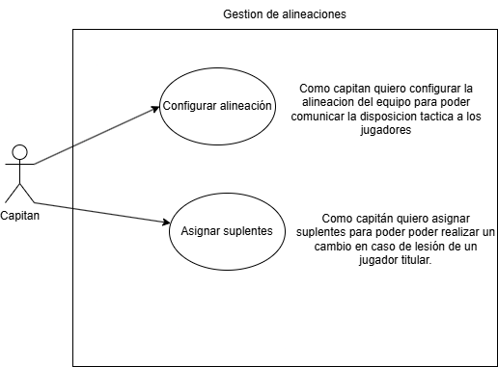
6. PROTOTIPOS
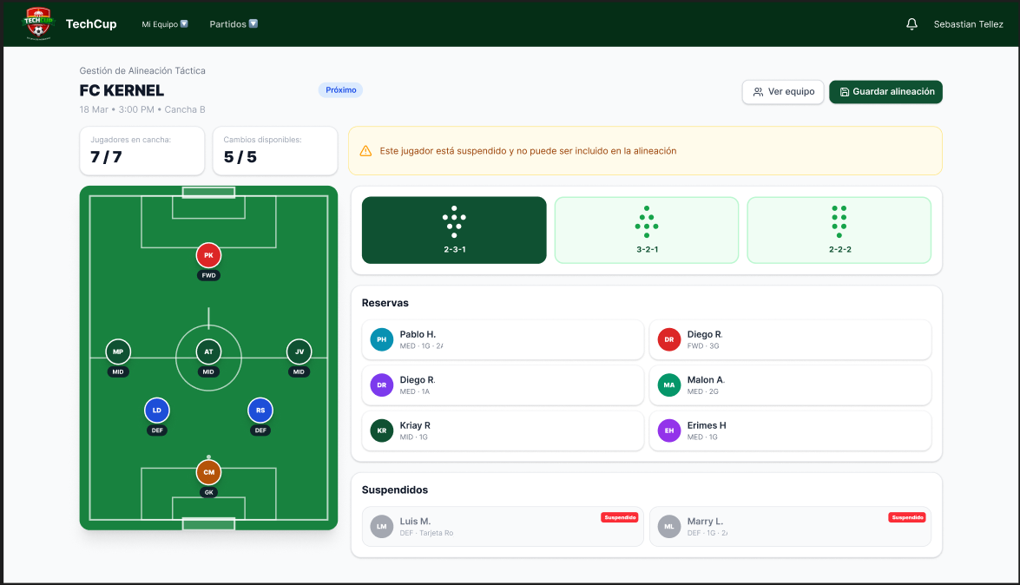
7. REGLAS DE NEGOCIO
- RN-01: Deben seleccionarse exactamente 7 titulares por partido.
- RN-02: No se permiten cambios de alineación una vez iniciado el partido.
- RN-03: Solo el capitán puede configurar la alineación de su equipo.
- RN-04: No se permiten cambios de jugadores entre equipos durante el torneo.

8. ABREVIATURAS
Abreviatura | Significado
RF | Requerimiento Funcional
FB | Flujo Básico
FA | Flujo Alterno
RN | Regla de Negocio
SVG | Scalable Vector Graphics

9. HISTORIAL DE REVISIÓN
Elaborado por | Aprobado por | Fecha | Descripción y Justificación de Cambios
DOSW Company – Testigos de Jehova | Sebastian Gonzales | 05/03/2026 | Creación inicial del análisis de requerimiento RF-13
DOSW Company – Testigos de Jehova | Juan Tellez | 20/03/2026 | Sin modificaciones
DOSW Company – Testigos de Jehova | Adrian Ducuara | 27/03/2026 | Corrección de tipo de dato posicionEnCancha (Drag&Drop -> PosicionCampo). Eliminación de filas redundantes de Jugador y Alineacion. Adición de FB-07 del sistema.

FUNCIONALIDAD:
Código: | RF-14
Nombre: | Consulta de alineaciones

Descripción: | El sistema expone un endpoint REST (GET) que permite a capitanes y jugadores autenticados consultar la alineación del equipo rival en un partido en el que participan. La información es de solo lectura. Si el equipo rival aún no ha configurado su alineación, el sistema retorna un mensaje informativo.
Cómo se ejecutará: | El usuario accede al módulo de partidos, selecciona el encuentro de interés y visualiza la alineación del equipo rival si ha sido configurada por el capitán correspondiente.
Actor principal: | Capitán / Jugador
Precondiciones: | - Debe existir un partido programado en el que participe el equipo del usuario.  - La alineación del equipo rival debe haber sido guardada por su capitán (para poder visualizarla).

1. DATOS DE ENTRADA
Nombre | Descripción | Tipo de campo | Reglas / Aplicación | Obligatorio
partidoId | Identificador del partido a consultar | Long | Debe ser un partido en el que participa el equipo del usuario autenticado | Sí

2. DATOS DE SALIDA
Nombre | Descripción | Tipo de campo | Reglas / Aplicación | Obligatorio
alineacionRival | Formación y posiciones del equipo contrario | FormacionDTO | Muestra los 7 titulares con sus posiciones y formación | --
mensajeNoDisponible | Aviso cuando la alineación aún no está configurada | String | "El equipo rival aún no ha configurado su alineación" | --

3. FLUJO BÁSICO:
Paso | Actor | Descripción | Excepciones
FB-01 | Capitán / Jugador | Inicia sesión y navega a la sección de partidos. | FA-01 si la sesión está expirada
FB-02 | Usuario | Selecciona el partido para consultar la alineación rival.
FB-03 | Sistema | Verifica que el usuario pertenece a uno de los equipos del partido, recupera la alineación del equipo contrario y la retorna. | FA-02 si el equipo rival no ha configurado su alineación

4. FLUJO ALTERNO:
Paso | Actor | Condición que lo dispara | Respuesta del sistema
FA-01 | Usuario | Intenta acceder con sesión expirada | El sistema retorna HTTP 401 y redirige al login.
FA-02 | Sistema | El equipo rival aún no ha configurado su alineación | El sistema retorna HTTP 200 con mensaje: "El equipo rival aún no ha configurado su alineación."

Notas y comentarios: | Solo se muestran las alineaciones de partidos en los que participa el equipo del usuario. La información es de solo lectura.

5. ANEXOS
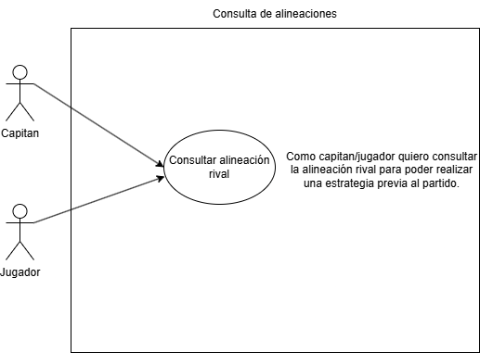
6. PROTOTIPOS
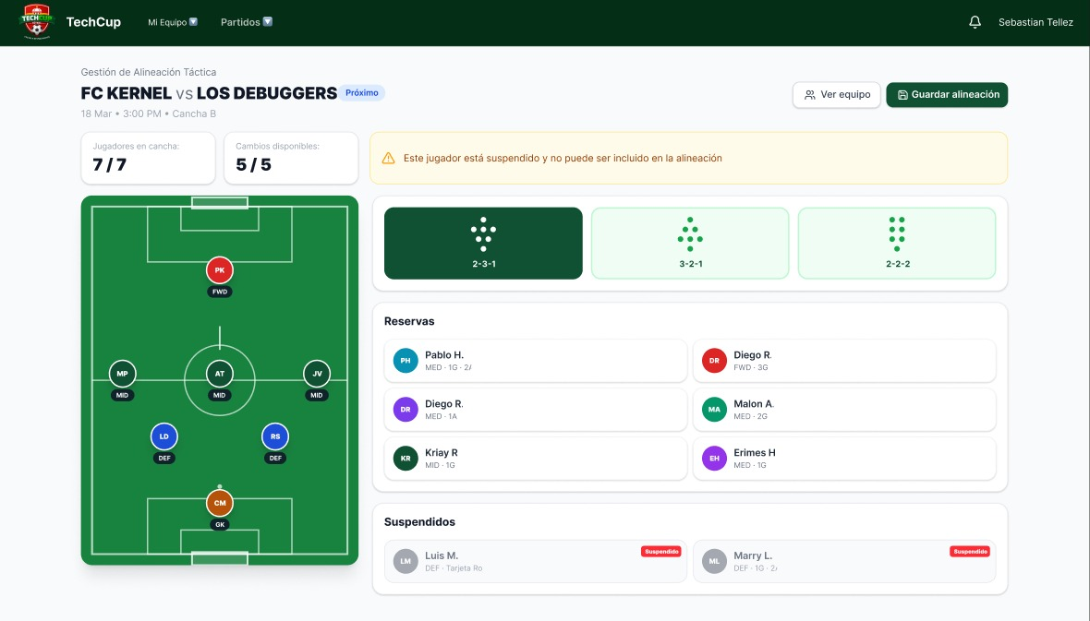
7. REGLAS DE NEGOCIO
- RN-01: Solo se pueden consultar alineaciones de partidos en que participa el propio equipo del usuario.
- RN-02: La consulta de alineaciones es de solo lectura para jugadores y capitanes.
- RN-03: La alineación rival solo es visible si ha sido guardada previamente por el capitán correspondiente.

8. ABREVIATURAS
Abreviatura | Significado
RF | Requerimiento Funcional
FB | Flujo Básico
FA | Flujo Alterno
RN | Regla de Negocio

9. HISTORIAL DE REVISIÓN
Elaborado por | Aprobado por | Fecha | Descripción y Justificación de Cambios
DOSW Company – Testigos de Jehova | Sebastian Gonzales | 05/03/2026 | Creación inicial del análisis de requerimiento RF-14
DOSW Company – Testigos de Jehova | Juan Tellez | 20/03/2026 | Sin modificaciones
DOSW Company – Testigos de Jehova | Adrian Ducuara | 27/03/2026 | Corrección de typo en tipo de dato (Sring -> Long). Eliminación de fila Formacion redundante en salida. Adición de FB-03 del sistema.

FUNCIONALIDAD:
Código: | RF-15
Nombre: | Registro de resultados de partidos

Descripción: | El sistema expone un endpoint REST (POST) que permite al árbitro autenticado registrar el resultado oficial de un partido disputado, incluyendo marcador, goleadores y tarjetas. Al persistir el resultado, el sistema actualiza automáticamente la tabla de posiciones (RF-17) en la misma transacción.
Cómo se ejecutará: | El árbitro accede al panel de partidos, selecciona el partido disputado y diligencia el formulario con el marcador, los goleadores y las tarjetas recibidas.
Actor principal: | Árbitro
Precondiciones: | - El partido debe estar programado en el sistema.  - El árbitro debe tener sesión activa con rol de árbitro asignado.

1. DATOS DE ENTRADA
Nombre | Descripción | Tipo de campo | Reglas / Aplicación | Obligatorio
partidoId | Identificador del partido | Long | Debe existir y estar en estado programado | Sí
marcadorLocal | Goles anotados por el equipo local | Integer | Valor >= 0 | Sí
marcadorVisitante | Goles anotados por el equipo visitante | Integer | Valor >= 0 | Sí
goleadores | Jugadores que anotaron goles | List<Long> (IDs de jugador) | Deben pertenecer a los equipos del partido. Puede ser vacío | No
tarjetasAmarillas | Jugadores que recibieron tarjeta amarilla | List<Long> (IDs de jugador) | Deben pertenecer a los equipos del partido. Puede ser vacío | No
tarjetasRojas | Jugadores que recibieron tarjeta roja | List<Long> (IDs de jugador) | Deben pertenecer a los equipos del partido. Puede ser vacío | No

2. DATOS DE SALIDA
Nombre | Descripción | Tipo de campo | Reglas / Aplicación | Obligatorio
mensaje | Confirmación del registro del partido | String | "Resultado del partido registrado exitosamente" | --
tablaActualizada | Tabla de posiciones recalculada automáticamente | List<EquipoResumen> | Se actualiza en la misma transacción | --

3. FLUJO BÁSICO:
Paso | Actor | Descripción | Excepciones
FB-01 | Árbitro | Inicia sesión y navega al panel de partidos. | FA-01 si la sesión está expirada
FB-02 | Árbitro | Selecciona el partido a registrar.
FB-03 | Árbitro | Ingresa el marcador final de ambos equipos. | FA-02 si el marcador tiene valor negativo
FB-04 | Árbitro | Selecciona los goleadores y las tarjetas del partido.
FB-05 | Árbitro | Hace clic en "Guardar resultado".
FB-06 | Sistema | Valida marcadores >= 0 y que los jugadores pertenezcan a los equipos del partido. Persiste el resultado y actualiza la tabla de posiciones en la misma transacción. | FA-03 si falla la conexión

4. FLUJO ALTERNO:
Paso | Actor | Condición que lo dispara | Respuesta del sistema
FA-01 | Árbitro | Intenta acceder con sesión expirada | El sistema retorna HTTP 401 y redirige al login.
FA-02 | Árbitro | Ingresa un marcador con valor negativo | El sistema retorna HTTP 400: "El marcador debe ser un valor numérico mayor o igual a 0."
FA-03 | Sistema | Fallo de conexión al guardar el resultado | El sistema retorna HTTP 503 e invita a reintentar. No se actualiza la tabla de posiciones.

Notas y comentarios: | Solo el árbitro puede registrar resultados oficiales. Una vez registrado el resultado, la tabla de posiciones se actualiza automáticamente en la misma transacción.

5. ANEXOS
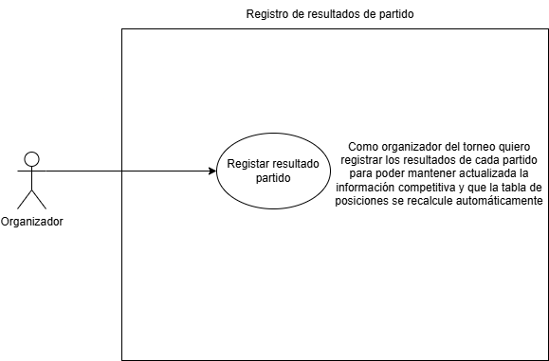
6. PROTOTIPOS
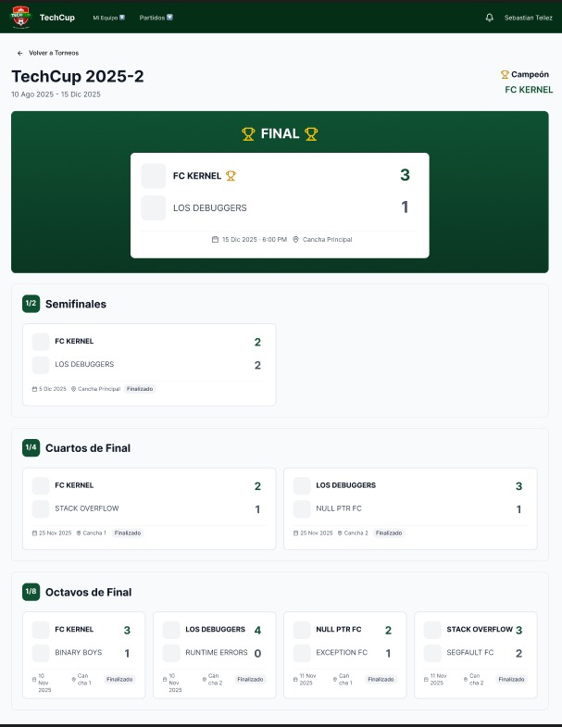
7. REGLAS DE NEGOCIO
- RN-01: Solo el árbitro asignado al partido puede registrar el resultado oficial.
- RN-02: El marcador debe ser un número entero mayor o igual a 0.
- RN-03: Al registrar el resultado, la tabla de posiciones se actualiza automáticamente en la misma transacción (RF-17).
- RN-04: Los goleadores y jugadores sancionados deben pertenecer a los equipos del partido registrado.

8. ABREVIATURAS
Abreviatura | Significado
RF | Requerimiento Funcional
FB | Flujo Básico
FA | Flujo Alterno
RN | Regla de Negocio

9. HISTORIAL DE REVISIÓN
Elaborado por | Aprobado por | Fecha | Descripción y Justificación de Cambios
DOSW Company – Testigos de Jehova | Sebastian Gonzales | 05/03/2026 | Creación inicial del análisis de requerimiento RF-15
DOSW Company – Testigos de Jehova | Juan Tellez | 20/03/2026 | Sin modificaciones
DOSW Company – Testigos de Jehova | Adrian Ducuara | 27/03/2026 | Confirmación de actor principal: árbitro en lugar de organizador. Corrección de todos los pasos del flujo básico. Adición de FB-06 del sistema. Completado campo Equipo en datos de salida.

FUNCIONALIDAD:
Código: | RF-16
Nombre: | Consulta de partidos por árbitro

Descripción: | El sistema expone un endpoint REST (GET) que retorna al árbitro autenticado el listado de partidos que le han sido asignados en el torneo activo, con toda la información necesaria para su labor (fecha, hora, cancha, equipos). La información es de solo lectura para el árbitro. El usuarioId del árbitro se obtiene del token de sesión.
Cómo se ejecutará: | El árbitro inicia sesión y accede a su panel personal donde visualiza el listado de partidos asignados con toda la información necesaria para su labor.
Actor principal: | Árbitro
Precondiciones: | - El árbitro debe tener rol asignado en el sistema y sesión activa.  - Deben existir partidos asignados al árbitro en el torneo activo.

1. DATOS DE ENTRADA
Nombre | Descripción | Tipo de campo | Reglas / Aplicación | Obligatorio
— (token de sesión) | El sistema identifica al árbitro desde el token de sesión | — | No se requieren parámetros adicionales | —

2. DATOS DE SALIDA
Nombre | Descripción | Tipo de campo | Reglas / Aplicación | Obligatorio
partidos | Partidos programados para el árbitro | List<PartidoResumen> | Incluye fecha, hora, cancha y equipos participantes | --
detallePartido | Información completa de un partido específico | PartidoDetalle | Fecha, hora, cancha, equipos participantes | --

3. FLUJO BÁSICO:
Paso | Actor | Descripción | Excepciones
FB-01 | Árbitro | Inicia sesión en la plataforma y accede a su panel personal. | FA-01 si las credenciales son inválidas
FB-02 | Sistema | Recupera y muestra el listado de partidos asignados al árbitro en el torneo activo. | FA-02 si no hay partidos asignados
FB-03 | Árbitro | Selecciona un partido para ver su detalle completo.
FB-04 | Sistema | Retorna la información detallada del partido seleccionado.

4. FLUJO ALTERNO:
Paso | Actor | Condición que lo dispara | Respuesta del sistema
FA-01 | Árbitro | Intenta acceder con credenciales inválidas | El sistema retorna HTTP 401: "Usuario o contraseña incorrectos."
FA-02 | Sistema | El árbitro no tiene partidos asignados en el torneo activo | El sistema retorna HTTP 200 con lista vacía y mensaje: "No tienes partidos asignados actualmente."

Notas y comentarios: | Panel del árbitro con listado de partidos ordenados por fecha. Vista de detalle con toda la información del partido.

5. ANEXOS
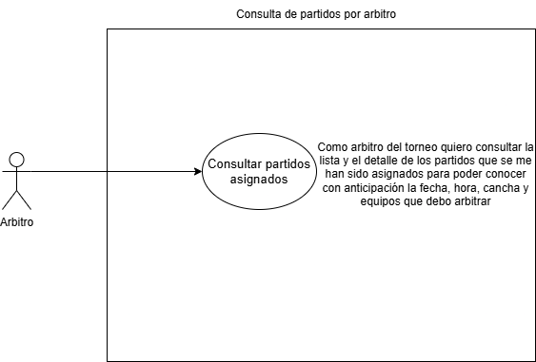
6. PROTOTIPOS
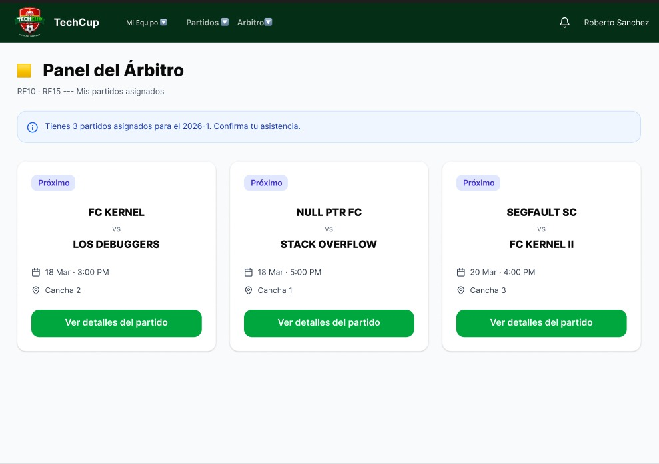
7. REGLAS DE NEGOCIO
- RN-01: El árbitro solo visualiza los partidos que le han sido asignados explícitamente.
- RN-02: La información de los partidos es de solo lectura para el árbitro.
- RN-03: La asignación de árbitros a partidos la realiza únicamente el organizador.

8. ABREVIATURAS
Abreviatura | Significado
RF | Requerimiento Funcional
FB | Flujo Básico
FA | Flujo Alterno
RN | Regla de Negocio

9. HISTORIAL DE REVISIÓN
Elaborado por | Aprobado por | Fecha | Descripción y Justificación de Cambios
DOSW Company – Testigos de Jehova | Sebastian Gonzales | 05/03/2026 | Creación inicial del análisis de requerimiento RF-16
DOSW Company – Testigos de Jehova | Juan Tellez | 20/03/2026 | Sin modificaciones
DOSW Company – Testigos de Jehova | Adrian Ducuara | 27/03/2026 | Eliminación de Credenciales de acceso como dato de entrada (corresponde al login, no a este RF). Adición de FB-02 y FB-04 del sistema.

FUNCIONALIDAD:
Código: | RF-17
Nombre: | Generación de tabla de posiciones

Descripción: | El sistema calcula y actualiza automáticamente la tabla de posiciones del torneo cada vez que se registra un resultado de partido (RF-15). No es una acción iniciada por el usuario — es un proceso interno que se ejecuta como parte de la misma transacción del registro de resultados. Adicionalmente, el sistema expone un endpoint REST (GET) que permite a cualquier usuario autenticado consultar la tabla actualizada.
Cómo se ejecutará: | Cada vez que se registra un resultado de partido, el sistema recalcula automáticamente la tabla de posiciones actualizando todos los indicadores estadísticos. Los usuarios pueden consultar la tabla en cualquier momento.
Actor principal: | Sistema / Usuario (para consulta)
Precondiciones: | - Deben existir partidos con resultados registrados en el torneo.

1. DATOS DE ENTRADA
Nombre | Descripción | Tipo de campo | Reglas / Aplicación | Obligatorio
resultadoPartido (automático) | Marcador y datos del partido registrado | ResultadoDTO | Procesado automáticamente al guardar un resultado (RF-15) | Sí (automático)
torneoId (consulta GET) | Torneo del cual se consulta la tabla | Long | Por defecto: el torneo activo | No

2. DATOS DE SALIDA
Nombre | Descripción | Tipo de campo | Reglas / Aplicación | Obligatorio
tablaPosiciones | Clasificación actualizada de los equipos | List<EquipoEstadistica> | Incluye: PJ, PG, PE, PP, GF, GC, DG, Pts. Ordenada por criterio de desempate | --

3. FLUJO BÁSICO:
Paso | Actor | Descripción | Excepciones
FB-01 | Usuario | Navega al módulo de tabla de posiciones.
FB-02 | Sistema | Calcula y retorna la tabla actualizada ordenada por puntos y criterios de desempate. | FA-01 si no hay resultados registrados

4. FLUJO ALTERNO:
Paso | Actor | Condición que lo dispara | Respuesta del sistema
FA-01 | Sistema | No hay resultados de partidos registrados aún en el torneo | El sistema retorna la tabla con los equipos inscritos y todos los valores estadísticos en 0.

Notas y comentarios: | La tabla se actualiza en tiempo real. El criterio de desempate es: puntos > diferencia de goles > goles a favor.

5. ANEXOS
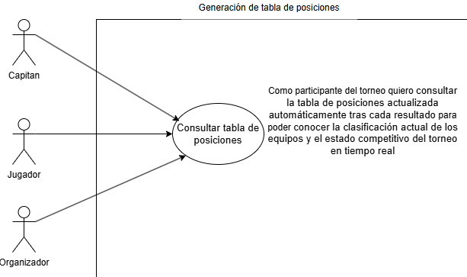
6. PROTOTIPOS
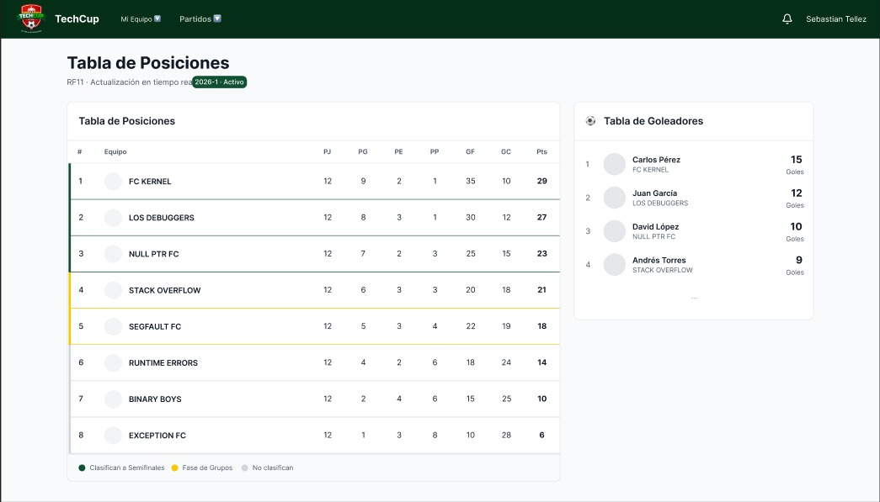
7. REGLAS DE NEGOCIO
- RN-01: La victoria otorga 3 puntos, el empate 1 y la derrota 0.
- RN-02: El criterio de desempate es: Puntos > Diferencia de goles > Goles a favor.
- RN-03: La tabla se recalcula automáticamente dentro de la misma transacción al registrar cada resultado (RF-15).

8. ABREVIATURAS
Abreviatura | Significado
RF | Requerimiento Funcional
FB | Flujo Básico
FA | Flujo Alterno
RN | Regla de Negocio
PJ | Partidos Jugados
PG | Partidos Ganados
PE | Partidos Empatados
PP | Partidos Perdidos
GF | Goles a Favor
GC | Goles en Contra
DG | Diferencia de Goles
Pts | Puntos

9. HISTORIAL DE REVISIÓN
Elaborado por | Aprobado por | Fecha | Descripción y Justificación de Cambios
DOSW Company – Testigos de Jehova | Sebastian Gonzales | 05/03/2026 | Creación inicial del análisis de requerimiento RF-17
DOSW Company – Testigos de Jehova | Juan Tellez | 20/03/2026 | Sin modificaciones
DOSW Company – Testigos de Jehova | Adrian Ducuara | 27/03/2026 | Separación del proceso automático (disparado por RF-15) de la consulta manual. Corrección del actor principal. Ampliación del flujo básico.

FUNCIONALIDAD:
Código: | RF-18
Nombre: | Generación de llaves eliminatorias

Descripción: | El sistema expone un endpoint REST (POST) que permite al organizador iniciar la fase eliminatoria del torneo. Al activarla, el sistema genera aleatoriamente los cruces de la primera ronda con los equipos clasificados. A medida que se registran resultados de partidos eliminatorios, el sistema avanza automáticamente los ganadores a la siguiente ronda. El bracket es visible para todos los usuarios autenticados.
Cómo se ejecutará: | Una vez finalizada la fase de grupos, el organizador inicia la fase eliminatoria. El sistema genera aleatoriamente los cruces de la primera ronda y, a medida que se registran resultados, avanza automáticamente las llaves.
Actor principal: | Sistema / Organizador
Precondiciones: | - Deben existir equipos inscritos y aprobados suficientes para la fase eliminatoria.  - El organizador debe haber iniciado la fase eliminatoria.

1. DATOS DE ENTRADA
Nombre | Descripción | Tipo de campo | Reglas / Aplicación | Obligatorio
torneoId | Identificador del torneo | Long | Debe tener equipos aprobados suficientes para la fase eliminatoria | Sí
equiposClasificados | Lista de equipos que pasan a fase eliminatoria | List<Long> (IDs de equipo) | Generada automáticamente según criterios del torneo | Sí (automático)
resultadoPartidoEliminatorio | Marcador de partido en fase de llaves | ResultadoDTO | El ganador avanza automáticamente a la siguiente ronda | Sí (al registrar cada partido)

2. DATOS DE SALIDA
Nombre | Descripción | Tipo de campo | Reglas / Aplicación | Obligatorio
llaves | Bracket visual del torneo | List<List<EquipoResumen>> | Muestra todos los cruces: cuartos, semifinales y final | --
avanceAutomatico | Equipos que pasan a la siguiente ronda | List<EquipoResumen> | Se actualiza al registrar cada resultado eliminatorio | --

3. FLUJO BÁSICO:
Paso | Actor | Descripción | Excepciones
FB-01 | Organizador | Inicia la fase eliminatoria desde el panel de administración. | FA-01 si no hay suficientes equipos aprobados
FB-02 | Sistema | Verifica que hay equipos suficientes con estado APROBADO y genera aleatoriamente los cruces de la primera ronda. Publica el bracket. | FA-02 si falla la conexión durante la generación
FB-03 | Organizador | Registra resultados de los partidos eliminatorios (via RF-15).
FB-04 | Sistema | Avanza automáticamente a los ganadores a la siguiente ronda y actualiza el bracket.

4. FLUJO ALTERNO:
Paso | Actor | Condición que lo dispara | Respuesta del sistema
FA-01 | Sistema | No hay suficientes equipos aprobados para iniciar la fase eliminatoria | El sistema retorna HTTP 409: "No hay suficientes equipos para generar las llaves eliminatorias."
FA-02 | Sistema | Fallo de conexión durante la generación del bracket | El sistema retorna HTTP 503 e invita a reintentar. No se generan llaves parciales.

Notas y comentarios: | El bracket es visible para todos los usuarios. Los cruces iniciales son aleatorios. Las siguientes rondas se generan automáticamente al registrar cada resultado.

5. ANEXOS
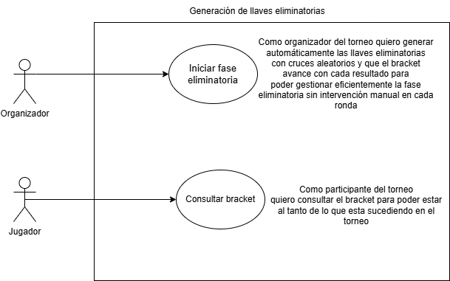
6. PROTOTIPOS
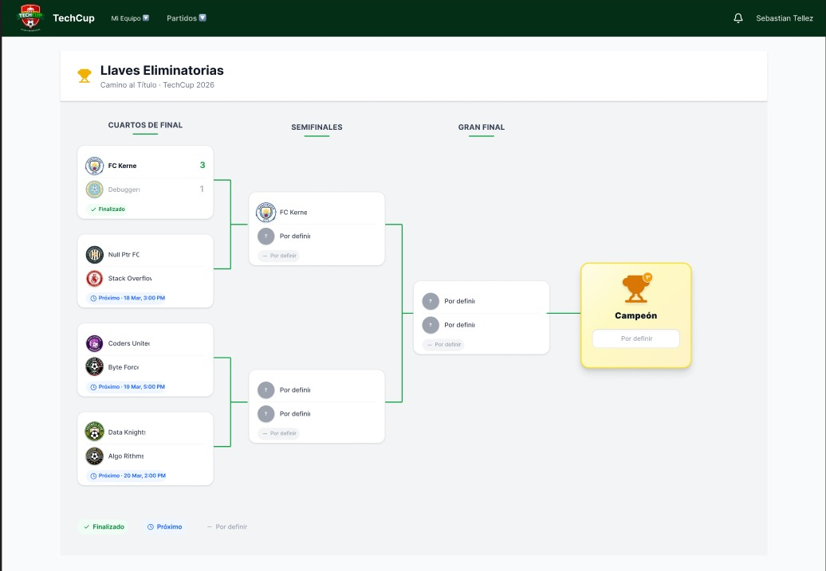
7. REGLAS DE NEGOCIO
- RN-01: Los cruces de la primera ronda se generan de forma aleatoria.
- RN-02: El ganador de cada partido avanza automáticamente a la siguiente ronda.
- RN-03: La fase eliminatoria solo puede iniciarse si hay equipos suficientes con estado APROBADO.

8. ABREVIATURAS
Abreviatura | Significado
RF | Requerimiento Funcional
FB | Flujo Básico
FA | Flujo Alterno
RN | Regla de Negocio

9. HISTORIAL DE REVISIÓN
Elaborado por | Aprobado por | Fecha | Descripción y Justificación de Cambios
DOSW Company – Testigos de Jehova | Sebastian Gonzales | 05/03/2026 | Creación inicial del análisis de requerimiento RF-18
DOSW Company – Testigos de Jehova | Juan Tellez | 20/03/2026 | Sin modificaciones
DOSW Company – Testigos de Jehova | Adrian Ducuara | 27/03/2026 | Definición de tipos de campo de Equipo (Objeto) vacíos en entrada y salida. Adición de FB-02 del sistema (generación de cruces). Adición de FA-02.

FUNCIONALIDAD:
Código: | RF-19
Nombre: | Estadísticas del torneo

Descripción: | El sistema expone un endpoint REST (GET) que permite a cualquier usuario autenticado consultar estadísticas consolidadas del torneo: ranking de goleadores, rendimiento por equipo e historial de partidos. Los datos se actualizan automáticamente con cada resultado registrado (RF-15). El usuario puede filtrar por torneo específico; por defecto se muestra el torneo activo.
Cómo se ejecutará: | Los usuarios acceden al módulo de estadísticas y visualizan los datos consolidados del torneo, actualizados automáticamente con cada resultado registrado.
Actor principal: | Jugador / Capitán / Organizador
Precondiciones: | - Deben existir resultados de partidos registrados en el torneo.

1. DATOS DE ENTRADA
Nombre | Descripción | Tipo de campo | Reglas / Aplicación | Obligatorio
torneoId | Torneo del cual se consultan estadísticas | Long | Por defecto: el torneo activo | No

2. DATOS DE SALIDA
Nombre | Descripción | Tipo de campo | Reglas / Aplicación | Obligatorio
rankingGoleadores | Lista ordenada por goles anotados | List<GoleadorResumen> | Nombre del jugador, equipo y cantidad de goles | --
estadisticasPorEquipo | Rendimiento de cada equipo | List<EquipoEstadistica> | PJ, PG, PE, PP, GF, GC, DG, Pts | --
historialPartidos | Resultados de todos los partidos | List<PartidoResumen> | Equipos, marcador, fecha | --

3. FLUJO BÁSICO:
Paso | Actor | Descripción | Excepciones
FB-01 | Usuario | Inicia sesión y navega al módulo de estadísticas. | FA-01 si la sesión está expirada
FB-02 | Usuario | Selecciona el tipo de estadística a consultar (goleadores, equipos o partidos).
FB-03 | Sistema | Recupera y retorna los datos consolidados correspondientes al torneo activo o al filtrado. | FA-02 si no hay resultados registrados

4. FLUJO ALTERNO:
Paso | Actor | Condición que lo dispara | Respuesta del sistema
FA-01 | Usuario | Intenta acceder con sesión expirada | El sistema retorna HTTP 401 y redirige al login.
FA-02 | Sistema | No hay resultados registrados para el torneo consultado | El sistema retorna HTTP 200 con mensaje: "Aún no hay estadísticas disponibles para este torneo."

Notas y comentarios: | Las estadísticas se actualizan automáticamente con cada resultado registrado. Son visibles para todos los usuarios autenticados.

5. ANEXOS
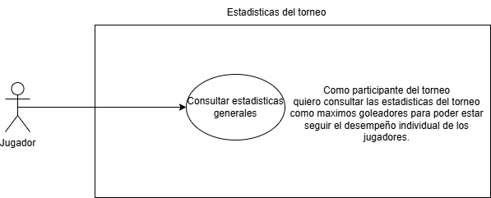
6. PROTOTIPOS
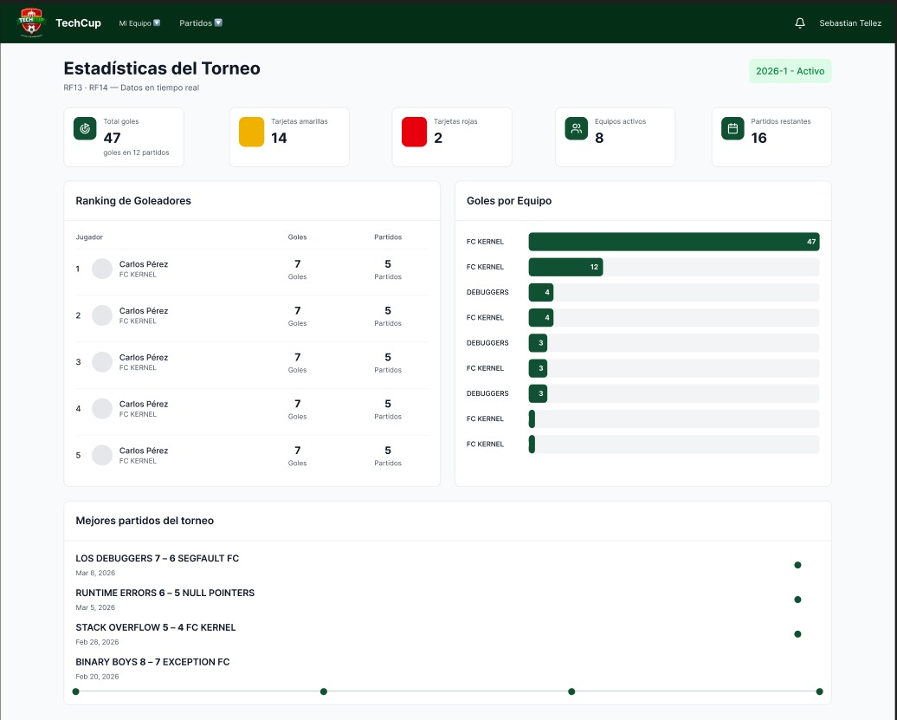
7. REGLAS DE NEGOCIO
- RN-01: Las estadísticas se actualizan automáticamente al registrar cada resultado (RF-15).
- RN-02: Todos los usuarios autenticados pueden consultar las estadísticas.

8. ABREVIATURAS
Abreviatura | Significado
RF | Requerimiento Funcional
FB | Flujo Básico
FA | Flujo Alterno
RN | Regla de Negocio
PJ | Partidos Jugados
GF | Goles a Favor

9. HISTORIAL DE REVISIÓN
Elaborado por | Aprobado por | Fecha | Descripción y Justificación de Cambios
DOSW Company – Testigos de Jehova | Sebastian Gonzales | 05/03/2026 | Creación inicial del análisis de requerimiento RF-19
DOSW Company – Testigos de Jehova | Juan Tellez | 20/03/2026 | Sin modificaciones
DOSW Company – Testigos de Jehova | Adrian Ducuara | 27/03/2026 | Eliminación de Torneo, Jugador y Partido (Objetos) como datos de entrada/salida redundantes. Adición de FB-03 del sistema.

FUNCIONALIDAD:
Código: | RF-20
Nombre: | Historial de torneos

Descripción: | El sistema expone un endpoint REST (GET) que permite a cualquier usuario autenticado consultar la información de torneos finalizados: equipos participantes, resultados, tabla final de posiciones, campeón y estadísticas individuales. La información es inmutable — los torneos finalizados no pueden modificarse.
Cómo se ejecutará: | Al finalizar un torneo, el sistema archiva todos sus datos. Los usuarios pueden acceder al módulo de historial y consultar la información de torneos pasados.
Actor principal: | Jugador / Capitán / Organizador
Precondiciones: | - Deben existir torneos con estado FINALIZADO en el sistema.

1. DATOS DE ENTRADA
Nombre | Descripción | Tipo de campo | Reglas / Aplicación | Obligatorio
torneoId | Identificador del torneo histórico a consultar | Long | Solo torneos con estado FINALIZADO. Si no se envía, retorna la lista de torneos finalizados | No

2. DATOS DE SALIDA
Nombre | Descripción | Tipo de campo | Reglas / Aplicación | Obligatorio
torneos | Lista de torneos finalizados | List<TorneoResumen> | Nombre, fechas y cantidad de equipos | --
equiposParticipantes | Equipos que participaron con sus integrantes | List<EquipoResumen> | Con sus integrantes | --
tablaFinal | Clasificación final del torneo | List<EquipoEstadistica> | Mismas columnas que RF-17 | --
campeon | Equipo ganador del torneo | String | Nombre del equipo campeón | --
estadisticasIndividuales | Estadísticas de jugadores en el torneo | List<JugadorEstadistica> | Goles y tarjetas por jugador | --

3. FLUJO BÁSICO:
Paso | Actor | Descripción | Excepciones
FB-01 | Usuario | Inicia sesión y navega al módulo de historial. | FA-01 si la sesión está expirada
FB-02 | Sistema | Retorna la lista de torneos con estado FINALIZADO. | FA-02 si no existen torneos finalizados
FB-03 | Usuario | Selecciona un torneo para consultar su historial completo.
FB-04 | Sistema | Recupera y retorna toda la información del torneo seleccionado.

4. FLUJO ALTERNO:
Paso | Actor | Condición que lo dispara | Respuesta del sistema
FA-01 | Usuario | Intenta acceder con sesión expirada | El sistema retorna HTTP 401 y redirige al login.
FA-02 | Sistema | No existen torneos con estado FINALIZADO en el sistema | El sistema retorna HTTP 200 con mensaje: "Aún no hay historial de torneos disponible."

Notas y comentarios: | El historial es inmutable; no se puede modificar la información de torneos finalizados. Es visible para todos los usuarios autenticados.

5. ANEXOS
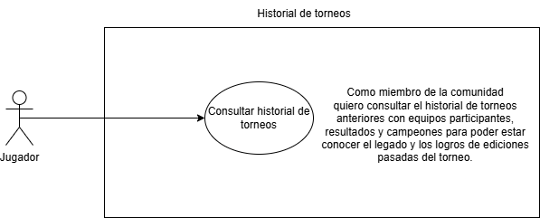
6. PROTOTIPOS
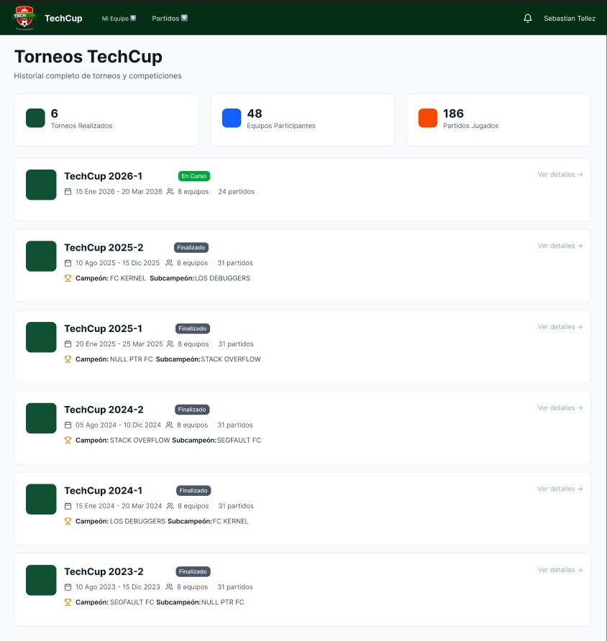
7. REGLAS DE NEGOCIO
- RN-01: La información de torneos finalizados es de solo lectura e inmutable.
- RN-02: El historial es visible para todos los usuarios autenticados.
- RN-03: Solo los torneos con estado FINALIZADO aparecen en el historial.

8. ABREVIATURAS
Abreviatura | Significado
RF | Requerimiento Funcional
FB | Flujo Básico
FA | Flujo Alterno
RN | Regla de Negocio

9. HISTORIAL DE REVISIÓN
Elaborado por | Aprobado por | Fecha | Descripción y Justificación de Cambios
DOSW Company – Testigos de Jehova | Sebastian Gonzales | 05/03/2026 | Creación inicial del análisis de requerimiento RF-20
DOSW Company – Testigos de Jehova | Juan Tellez | 20/03/2026 | Sin modificaciones
DOSW Company – Testigos de Jehova | Adrian Ducuara | 27/03/2026 | Corrección de dato de entrada Torneo (Objeto) mal ubicado: simplificado a torneoId. Adición de FB-02 y FB-04 del sistema.

FUNCIONALIDAD:
Código: | RF-21
Nombre: | Gestión de roles del sistema

Descripción: | El sistema expone un endpoint REST (PATCH) que permite al administrador autenticado asignar o modificar el rol de un usuario registrado. El cambio tiene efecto inmediato sobre los permisos del usuario y queda registrado en el log de auditoría. El rol ADMINISTRADOR no puede asignarse desde este módulo.
Cómo se ejecutará: | El administrador accede al panel de gestión de usuarios, busca el usuario deseado y asigna o modifica su rol. El sistema actualiza los permisos del usuario en tiempo real y registra la acción en el log de auditoría.
Actor principal: | Administrador
Precondiciones: | - El administrador debe tener sesión activa con permisos de administración total.  - El usuario al que se le asignará el rol debe estar registrado en el sistema.

1. DATOS DE ENTRADA
Nombre | Descripción | Tipo de campo | Reglas / Aplicación | Obligatorio
usuarioId | Identificador del usuario a gestionar | Long | El usuario debe existir en el sistema | Sí
rolAsignar | Nuevo rol para el usuario | Enum: CAPITAN, ORGANIZADOR, ARBITRO, JUGADOR | No puede ser ADMINISTRADOR | Sí

2. DATOS DE SALIDA
Nombre | Descripción | Tipo de campo | Reglas / Aplicación | Obligatorio
mensaje | Confirmación del cambio de rol | String | "Rol actualizado exitosamente para [nombre de usuario]" | --
permisosActualizados | Nuevo rol efectivo del usuario | Enum | Actualización inmediata de permisos | --

3. FLUJO BÁSICO:
Paso | Actor | Descripción | Excepciones
FB-01 | Administrador | Inicia sesión y navega al panel de gestión de usuarios. | FA-01 si la sesión está expirada
FB-02 | Administrador | Busca y selecciona el usuario a gestionar. | FA-02 si el usuario no existe en el sistema
FB-03 | Administrador | Selecciona el nuevo rol del selector.
FB-04 | Administrador | Confirma el cambio de rol. | FA-03 si cancela la confirmación
FB-05 | Sistema | Persiste el nuevo rol, actualiza los permisos del usuario en tiempo real, registra la acción en el log de auditoría y retorna confirmación.

4. FLUJO ALTERNO:
Paso | Actor | Condición que lo dispara | Respuesta del sistema
FA-01 | Administrador | Intenta acceder con sesión expirada | El sistema retorna HTTP 401 y redirige al login.
FA-02 | Administrador | Busca un usuario que no existe en el sistema | El sistema retorna HTTP 404: "Usuario no encontrado en el sistema."
FA-03 | Sistema | El administrador cancela la confirmación del cambio de rol | El sistema descarta la operación sin realizar ningún cambio ni registro en el log de auditoría.

Notas y comentarios: | Solo el administrador puede cambiar roles. Un cambio de rol tiene efecto inmediato en los permisos del usuario. Se registra en el log de auditoría.

5. ANEXOS

6. PROTOTIPOS

7. REGLAS DE NEGOCIO
- RN-01: Solo el administrador del sistema puede asignar o modificar roles.
- RN-02: El cambio de rol tiene efecto inmediato sobre los permisos del usuario.
- RN-03: Cada cambio de rol queda registrado en el log de auditoría del sistema.
- RN-04: El rol ADMINISTRADOR no puede ser asignado desde este módulo bajo ninguna circunstancia.

8. ABREVIATURAS
Abreviatura | Significado
RF | Requerimiento Funcional
FB | Flujo Básico
FA | Flujo Alterno
RN | Regla de Negocio

9. HISTORIAL DE REVISIÓN
Elaborado por | Aprobado por | Fecha | Descripción y Justificación de Cambios
DOSW Company – Testigos de Jehova | Sebastian Gonzales | 05/03/2026 | Creación inicial del análisis de requerimiento RF-21
DOSW Company – Testigos de Jehova | Juan Tellez | 20/03/2026 | Sin modificaciones
DOSW Company – Testigos de Jehova | Adrian Ducuara | 27/03/2026 | Eliminación de filas duplicadas de Rol (Enum) en entrada y salida. Corrección de actor FA-03 (Administrador -> Sistema). Adición de FB-05 del sistema.

